南通市县道公路网规划（2014-2020年）

南通市交通运输局
中设设计集团股份有限公司
二○一六年十二月

目 录

第一章 概 述 1
1.1 规划背景 1
1.2 规划范围和期限 2
1.3 编制依据 3
1.4 规划过程 4
第二章 现实基础 5
2.1 发展回顾 5
2.2 路网现状 6
2.3 综合评价 7
2.4 存在问题 13
第三章 发展需求 15
3.1 经济社会发展需求 15
3.2 综合运输发展需求 15
第四章 县道公路功能及发展规模分析 17
4.1 县道公路功能分析 17
4.2 规划节点研究 18
4.3 县道公路发展规模研究 22
第五章 规划指导思想和目标 24
5.1 指导思想和规划原则 24
5.2 规划目标 25
第六章 县道公路网布局方案 26
6.1 布局原则 26
6.2 布局思路 27
6.3 布局方案 27
第七章 实施安排 31
第八章 规划评价 33
8.1 技术评价 33
8.2 环境影响评价 34
8.3 社会影响评价 35
第九章 线路命名与编号 37
9.1 命名原则 37
9.2 编号原则 37
第十章 政策措施建议 39
10.1 用地控制政策建议 39
10.2 投融资政策建议 39
10.3 工程实施的措施建议 40

附表：南通市县道网路线表
附图1：南通市县道网现状图
附图2：南通市县道网节点图
附图3：南通市县道网规划图

第一章 概 述

1.1 规划背景
县道公路网是农村公路的主骨架，作为区域综合交通运输体系的重要组成部分，具有“上承国省干线、下接乡村公路”的交通功能、策应新型城镇化发展的开发功能，以及完善区域公共基础服务设施体系的社会功能。
在上轮规划（2007年批复）的指导下，南通市县道公路规模得到了长足发展。至2013年底，县道总里程达到2306.1公里，占全市农村公路总里程的13.7%。其中：三级及以上达标里程2181.6公里，占县道总里程94.6%。县道公路的快速发展，极大改善了城乡居民生产、生活的出行条件，有效缓解了农村交通运输的紧张局面，较好促进了区域经济发展，同时为区域新型城镇化发展战略的顺利实施也奠定了基础。
2014年5月，省交通运输厅下发了新一轮县道公路网规划编制办法，要求各市抓紧开展辖区内新一轮县道网规划工作，重点是出于以下几个因素的考虑：一是适应经济社会创新转型发展的迫切需求。经济社会的转型发展，将带来交通运输量的持续增长和运输结构的不断调整，产业经济的创新发展，新的经济节点（如工业园区、农业园区）不断涌现，对县道公路提出了更高的要求。二是加快推进城乡一体化发展的急切需求。随着新型城镇化能和城乡发展一体化进程加快，新的农村居民集中居住区将不断出现并壮大。镇村布局调整、校车班线和镇村公交的发展，均需要公路交通基础设施，尤其是以县、乡道为主体的农村公路网络的良好支撑。三是全面对接全省新一轮公路网规划的切实需求。为适应新环境的变化，江苏省交通运输厅组织开展了新一轮全省干线公路网规划，并在规划研究的基础上形成了新的省道公路网调整方案。为适应新的形势，有必要对境内国省干线、县道和乡道网进行全面的梳理，明确路网布局、连接节点、建设时序、道路技术等级等相关内容，以期更好的指导“十三五”乃至更长时间县域内公路网的发展。四是加快构筑现代化综合交通运输体系的必然需求。“十三五”乃至更长一段时期，将是我省综合运输加速发展的重要时期，现代化的综合交通运输体系将加速构建。在其他运输方式加快发展的背景下，公路作为集散运输的主体，定位于综合运输体系中的基础运输方式，应为其它运输方式的发展提供完善的集散和接驳服务。因此，有必要加强公路网与综合交通节点的衔接，以便与其他运输方式分工协作、优势互补、相互衔接，实现综合交通发展目标，促进现代综合运输体系的形成。
2015年5月，为深入贯彻落实党中央、国务院对“三农”工作部署和习近平总书记对宁村公路的重要指示精神，交通运输部印发《关于推进“四好农村路”建设的意见》，要求加快推进农村公路建管养运协调可持续发展，到2020年实现“建好、管好、护好、运营好”农村公路的总目标，并提出若干个具体指标，
2016年10月，根据市第十二次党代会精神《推进转型发展、加快富民进程、高水平全面建成小康社会》，明确提出加快交通转型。推动交通建设由单一体系向综合枢纽转变、由基本通达型向集成运输型转变、由传统分散型向现代智能型转变。探索绿色低碳发展新模式，推进交通智能化建设，提高市内市外互联互通水平。加强港口资源优化整合，推进港口管理、投资运营和集疏运体系一体化。加快建成沪通铁路、盐通客专、火车西站枢纽等重大基础设施，积极推动北沿江高铁、沿海高铁等前期工作。加快锡通高速、海启高速、宁通高速扩容等高速公路建设。推进兴东国际机场改扩建工程建设。开工建设城市轨道交通，完善快速干线、内河航道等网络。
2016年11月，中共南通市委、南通市人民政府关于加快推进交通转型发展的意见，明确提出：以保障镇村公交安全通行、提升农村居民出行品质为目标，以农村公路安全生命防护工程、危桥改造和道路提档升级为重点，实施农村公路建设攻坚工程，促进城乡协调发展。到2020年，90%行政村通双车道四级公路，100％居民集中居住点和经济节点有等级公路配套。
在此背景下，南通市积极响应省级号召，加快开展全市县道公路网规划的编制研究工作，明确未来县道公路网布局和建设重点。

1.2 规划范围和期限
1．规划范围
规划范围涉及全市各层次路网，重点针对具有县道功能且不属于国、省道的公路进行研究，其中：省直属的农、林、盐、矿场内部道路属专用公路，不在本次规划范围内；隶属地方的农、林、盐、矿场按照其行政等级参照执行；城区、景区的内部道路不属于规划范围；郊区、开发区等道路可视具体情况纳入规划范围。
2．规划期限
基年：2013年；
规划期：2014-2020年。

1.3 编制依据
1．政策法规类
- 《中华人民共和国公路法》（2004年修订版）；
- 《江苏省公路条例》（2000年颁布，2004年修改）；
- 《江苏省农村公路管理办法》
- 《江苏省县道公路网规划编制办法》等；
2．行业规划成果
- 《国家公路网规划（2013-2030年）》（2013年，国务院下发稿）；
- 《国家公路网江苏境线位规划（2013-2020年）》；
- 《江苏省高速公路网规划》（2006年，省政府批复稿）；
- 《江苏省省道公路网规划（2011-2020年）》（2012年，省政府批复稿）；
- 《南通市干线公路穿越城市结点规划》（2013年，省公路局批复）
- 《南通市干线公路网规划（2011-2020年）》；
- 《南通市县道公路网规划》（2007年）等；
3．其它成果
- 《南通市国民经济和社会发展第十二个、十三个五年规划纲要》；
- 《南通市城市总体规划（2011-2020年）》；
- 南通市土地利用总体规划
- 中共南通市委关于印发陆志鹏同志在中国共产党南通市第十二次党代表大会上的报告《推进转型发展、加快富民进程、高水平全面建成小康社会》的通知
- 中共南通市委 南通市人民政府关于加快推进交通转型发展的意见
- 各县（市）城市总体规划、城镇总体规划；
- 《江苏省生态红线区域保护规划》（2013版）；
- 《南通市生态红线区域保护规划》（2013版）；
- 其它有关经济、城镇、国土等规划，其它相关政策、规定等。

1.4 规划过程
- 研究工作的开始
2014年7月，应省级号召，编制工作全面开展。
- 初步方案的形成
8月，各辖区交通运输局开展了辖区内县道网方案研究工作，在广泛听取相关部门和辖区乡镇（街道）意见的基础上，结合现场踏勘提出了县道网初步布局方案。
- 上报方案的形成
初步方案通过多次征求各县（市）、区政府、区交通运输局和地方乡镇（街道）的意见，从而形成了稳定的可上报方案。
- 市级初级审查方案的形成
2014年9月，南通市交通运输局对各区的上报方案进行了初步审查，并提出了相关意见，通过汇总形成了最终上报市级成果。
- 市级送审成果的形成
2014年10月，按照《江苏省县道公路网规划编制办法》，编制完成了全市最终上报省级成果。
- 省级部门审查后成果的形成
2016年1月，在省厅公路局组织审查南通市县道公路网规划，省厅公路局以县为单元，逐条线路进行了论证。
此后，配合省厅多轮修改，形成了批复成果。
- 南通市级层面的批复
2016年12月，由南通市政府批复。

第二章 现实基础

2.1 发展回顾
截至2013年，全社会公路总里程达17995.45公里，里程在2006年的基础上增长了3980公里，年增长3.6%，其中国道里程增长最快，由2006年的114公里增长为2013年的383公里，年均增长18.9%；省道里由2006年的916公里，减少为2013年的769公里；县道里程由2006年的1318公里，增长为2013年2306公里，年均增长8.3%；乡道里程由2006年的6994公里减少为2013年的5514公里。
从技术等级角度看，一级公路里程增长最快，比重不断加强，2006年公路二级及以上等级里程为1851公里，占比13.2%，而至2013年二级及以上等级里程达2936公里，占比达到16.3%，提高约3.1个百分点。
表1 南通市历年公路行政等级里程变化（单位：公里）
年份 | 总计 | 国道 | 省道 | 县道 | 乡道 | 专用道路 | 村道 | 县道比重
2006 | 14015 | 114 | 916 | 1318 | 6994 | 30 | 4643 | 9.4%
2007 | 14372 | 114 | 922 | 2134 | 5085 | 25 | 6092 | 14.8%
2008 | 14989 | 346 | 709 | 2140 | 5556 | 3 | 6235 | 14.3%
2009 | 15405 | 361 | 737 | 2163 | 5538 | 2 | 6604 | 14.0%
2010 | 17474 | 362 | 759 | 2279 | 5508 | 2 | 8564 | 13.0%
2011 | 17789 | 383 | 759 | 2279 | 5508 | 2 | 8858 | 12.8%
2012 | 17914 | 383 | 769 | 2277 | 5514 | 2 | 8969 | 12.7%
2013 | 17995 | 383 | 769 | 2306 | 5514 | 2 | 9022 | 12.8%
注：数据来源于江苏历年公路统计年鉴，下同。
表2 南通市历年公路技术等级里程变化（单位：公里）
年份 | 总计 | 高速 | 一级 | 二级 | 三级 | 四级 | 等外 | 二级及以上公路占比
2006 | 14015 | 217 | 380 | 1254 | 1841 | 8628 | 1695 | 13.2%
2007 | 14372 | 217 | 612 | 1776 | 1512 | 8582 | 1673 | 18.1%
2008 | 14989 | 241 | 647 | 1381 | 1878 | 10002 | 840 | 15.1%
2009 | 15405 | 245 | 823 | 1358 | 1809 | 10769 | 401 | 15.7%
2010 | 17474 | 277 | 973 | 1513 | 1622 | 12921 | 168 | 15.8%
2011 | 17789 | 298 | 988 | 1526 | 1623 | 13203 | 151 | 15.8%
2012 | 17914 | 298 | 1079 | 1512 | 1652 | 13223 | 151 | 16.1%
2013 | 17995 | 298 | 1067 | 1571 | 1668 | 13321 | 71 | 16.3%
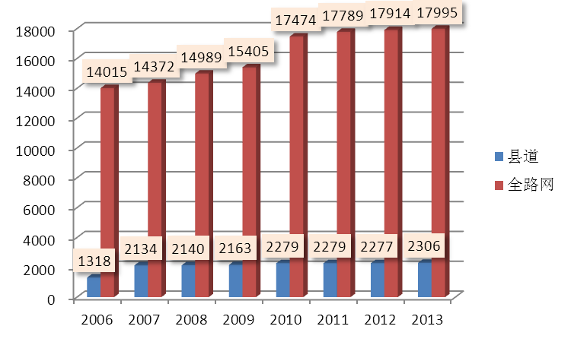
图1 南通市县道公路占比变化趋势图（单位：公里）

2.2 路网现状
2013年，南通市公路通车里程17995.4公里，其中国道383.1公里，占公路里程的2.1%，省道768.6公里，占公路里程的4.3%，县道2306.1公里，占公路总里程的12.8%，其余全部为乡村公路。
表3 2013年南通市公路网里程分布表（单位：公里）
 | 合计 | 高速 | 一级 | 二级 | 三级 | 四级 | 等外
合计 | 17995.4 | 298.0 | 1066.9 | 1571.0 | 1667.5 | 13321.1 | 71.0
国道 | 383.1 | 255.4 | 127.7 | - | - | - | -
省道 | 768.6 | 42.5 | 318.5 | 406.7 | 0.9 | - | -
县道 | 2306.1 | - | 438.9 | 891.1 | 851.5 | 124.0 | -
乡道 | 5513.8 | - | 28.4 | 103.6 | 497.7 | 4855.2 | 28.8
专用道路 | 1.8 | - | - | 1.8 | - | - | -
村道 | 9021.9 | - | 153.3 | 167.7 | 317.4 | 8341.9 | 41.6
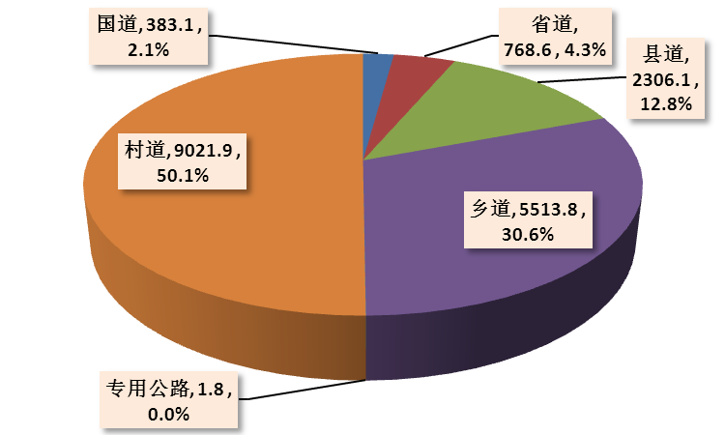
图2 2013年南通市公路行政等级构成图
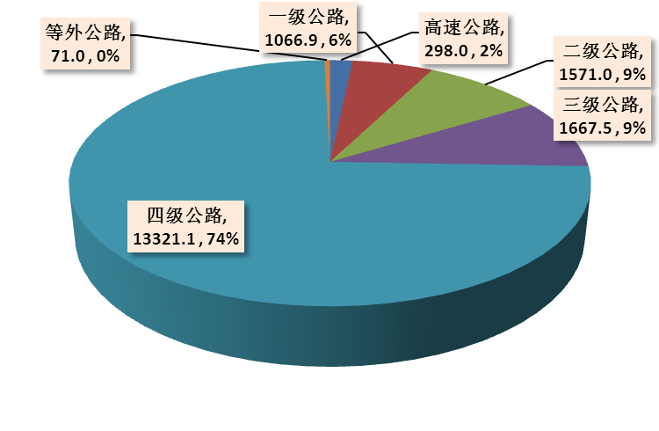
图3 2013年南通市公路技术等级构成图

2.3 综合评价
上一轮规划里程2191公里，至2013年末，县道实际里程2306公里（存在部分省道改线下放），不达标里程124.557公里，占总里程的5.4%。为客观分析道网发展水平，选取了全省13个城市作比较，从里程占比、路网密度、路网连通度和路网等级指数五个角度进行评价。
各地区的技术指标值如表2-10所示。
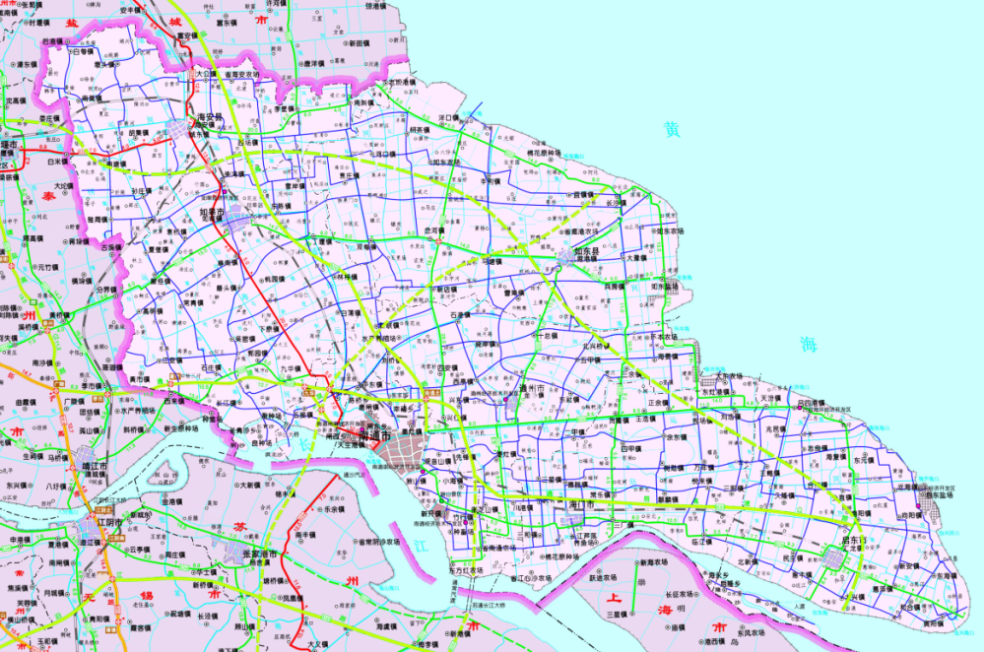
图4 南通市上一轮区道公路网规划布局图

表4 2013年各地区县道网技术指标对比表
区域 | 公路总里程 | 县道里程（公里） | 县道占比 | 面积密度（公里/平方公里） | 人口密度（公里/万人） | 乡镇数 | 路网等级指数 | 路网连通度
全省 | 156094 | 23755 | 15.22% | 0.23 | 2.94 | 1270 | 2.39 | 2.02
苏州市 | 12608 | 1762 | 13.98% | 0.36 | 1.36 | 84 | 1.72 | 2.8
无锡市 | 7655 | 1420 | 18.55% | 0.43 | 2.23 | 62 | 2.05 | 2.6
常州市 | 8847 | 1320 | 14.92% | 0.38 | 2.82 | 48 | 2.16 | 2.7
镇江市 | 7201 | 1169 | 16.23% | 0.35 | 3.73 | 53 | 2.24 | 2.5
南通市 | 17995 | 2306 | 12.81% | 0.29 | 3.16 | 130 | 2.29 | 2
泰州市 | 9335 | 1638 | 17.55% | 0.36 | 3.53 | 80 | 2.35 | 2.3
宿迁市 | 10731 | 1434 | 13.36% | 0.23 | 2.51 | 118 | 2.36 | 1.3
徐州市 | 16332 | 2311 | 14.15% | 0.21 | 2.43 | 134 | 2.51 | 1.5
南京市 | 11131 | 1902 | 17.09% | 0.29 | 2.32 | 72 | 2.52 | 3.1
连云港市 | 11771 | 2002 | 17.01% | 0.35 | 3.93 | 83 | 2.52 | 1.7
扬州市 | 10415 | 1384 | 13.29% | 0.29 | 3.01 | 96 | 2.52 | 2.1
盐城市 | 19141 | 2887 | 15.08% | 0.19 | 3.46 | 167 | 2.84 | 1.4
淮安市 | 12933 | 2221 | 17.17% | 0.25 | 3.62 | 143 | 2.99 | 1.5

- 里程占比
里程占比反映了一个国家或地区公路网中某一等级公路的比重，体现了路网的组成情况，本次主要分析县道网占全路网的比重。
计算得到南通县道网占总里程12.81%左右，在全省处于较低水平。
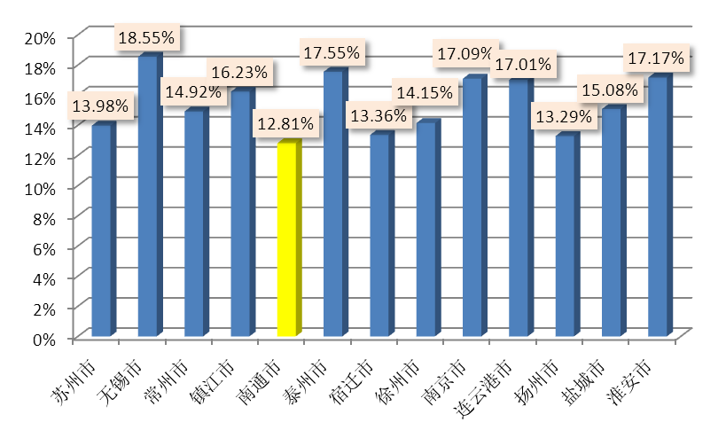
图5 县道占比指标对比图
- 路网密度
公路网密度的大小反映了一个国家或地区的公路发展水平，在某种程度上，体现了路网结构规模的合理性，它是公路交通宏观规划的重要指标之一。通常以面积密度表示。
面积密度（公里/平方公里）指单位面积拥有的公路里程长度，计算公式为：
$D_{S}=\frac{L}{S}$ （2-1）
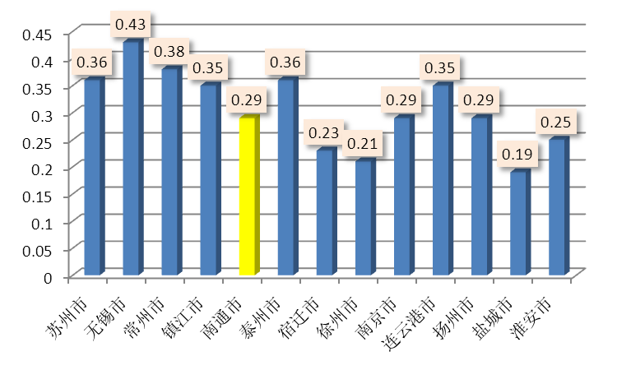
图6 县道公路面积密度对比示意图
计算得到，南通市路网密度处于全省中游水平，有较大提升空间。
- 路网连通度
公路节点连通度是通过考察公路网络交通节点的连通情况，从路网布局方面反映公路网的结构特点，其定义为规划区域内各节点间依照公路交通相互连通的强度，其计算公式为：
$C=\frac{L/ξ}{\sqrt{A⋅N}}$ （2-4）
式中：$C$——公路网连通度；
$L$——公路网总里程，公里；
$A$——区域面积，平方公里；
$N$——区域内应连通的节点数目；
$ξ$——区域公路网的变形系数，其值与路线的弯曲情况及节点分布的几何形状有关，一般取值范围为1.1-1.3。
当节点连通度C值接近1.0时，路网布局为树状，各节点之间多为两路连通；C值为2.0时，路网布局为方格网状，节点多为四路连通；当C值略大于3.0时，路网布局为三角网状，节点多为六路连通，这种情况是最理想的状态。
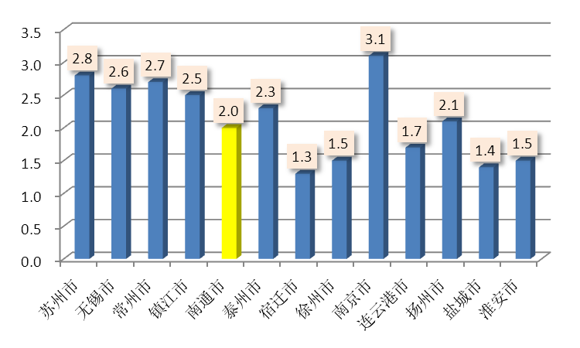
图7 县道公路面积密度对比示意图
计算可得，南通市县道路网连通度为2.0，在全省13个市里排第七，与苏南各市相比还有差距。
- 路网等级指数
路网等级水平指数是评价区域路网服务水平的技术特性指标。其值越小，表示公路技术等级越高，计算公式为：
$J=\frac{\sum{\left(l_{i}J_{i}\right)}}{\sum{l_{i}}}$ （2-5）
其中：
$J$——路网的等级水平指数；
$l_{i}$ ——第i条公路（或路段）的里程；
$J_{i}$ ——第i条公路（或路段）的等级换算系数，高速公路、一级公路、二级公路、三级公路、四级公路、等外公路分别取0、1、2、3、4、5。
计算可得，南通县道公路网等级指数为2.29，处于全省第五位，以二级公路为主。
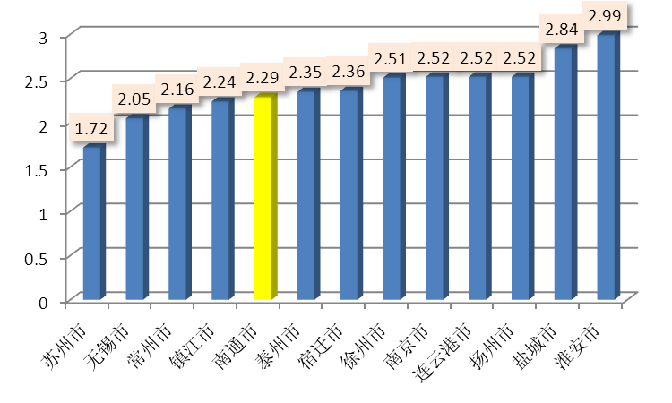
图8 县道公路技术等级指数对比示意图

5. 近两年发展情况
“十二五”后期，南通市县道网发展进入了转型升级的时期。从2013年末至2015年末，南通市县道网一级公路里程所占比例从19%（全省第五）提升至22.5%（全省第二），二级公路里程所占比例从57.7%（全省第十）提升至61.8%（全省第六）。
表5 2013年与2015年南通市县道网技术指标对比表
年份 | 总里程 | 一级公路里程 | 一级公路里程占比 | 二级公路里程占比
年份 | （公里） | （公里） | （%） | （%）
2013年 | 2306 | 439 | 19 | 57.7
2015年 | 2319 | 523 | 22.6 | 61.8
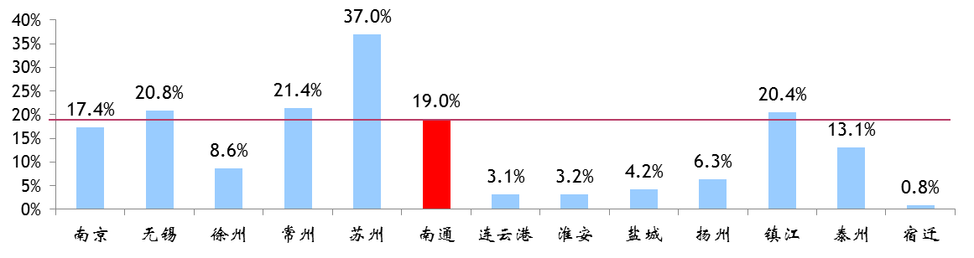
图9 2013年江苏省各市县道一级公路占比图
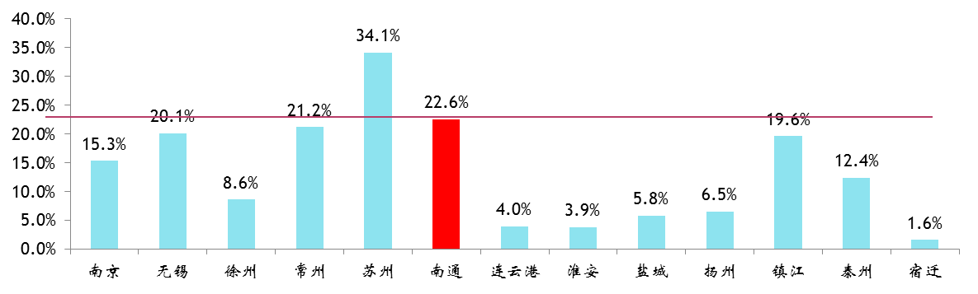
图10 2015年江苏省各市县道一级公路占比图
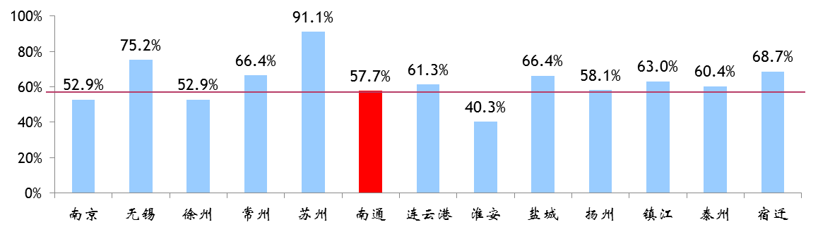
图11 2013年江苏省各市县道二级及以上公路占比图
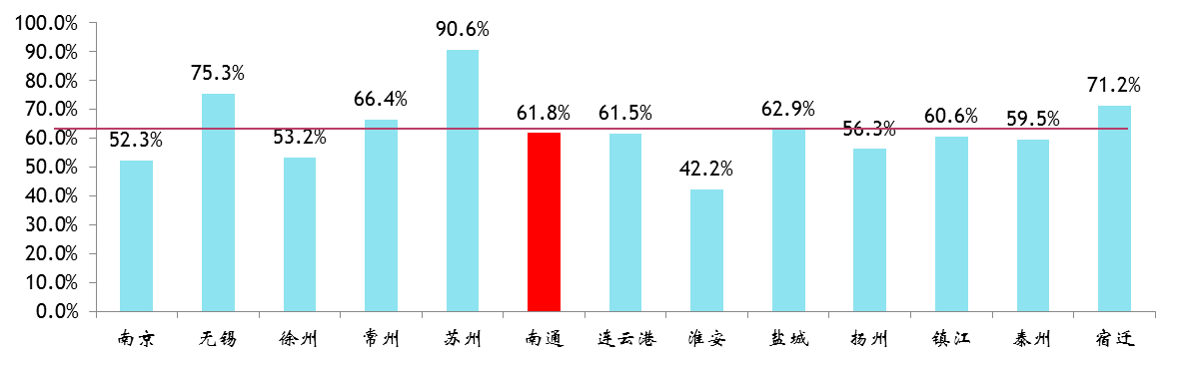
图12 2015年江苏省各市县道二级及以上公路占比图

2.4 存在问题
经过“十一五”时期及“十二五”前三年的大力建设，南通市县道公路网的通行能力和服务水平得到了全面提升，但是相对于南通市经济发展水平和旺盛的交通需求来说，仍存在着路网密度偏低、节点连通程度不高等问题，具体表现如下：
1．规模仍有增长需要，路网里程和路网覆盖度有进一步提升空间
“十八大”提出“新四化”，要求加快新型城镇化发展，县道公路作为服务县域经济发展、引导县城和新型小城镇发展最重要的交通载体，需要提供较高服务品质，带动和支撑新型城镇化发展。根据计算结果显示，南通市县道公路网面积密度为0.29，为全省并列第七位；南通市县道路网连通度为2.0，为全省第七位。需要加强县道网覆盖强度的提升，为广大农村居民提供更便捷和顺畅的出行途径。此外，随着地区经济的快速发展，越来越多的新增经济和交通类节点涌现，现有的县道无疑对这些新增节点的覆盖度不足，未能充分发挥公路作为基础设施所具有的产业导向作用和综合交通体系的支撑作用，县道公路网的覆盖度有待进一步提升。
2．县道网等级水平有待提升
《江苏省交通运输现代化规划纲要（2014-2020）》提出“提升完善公路网络，实施农村公路提档升级工程”的要求。南通县道公路网等级指数为2.29，处于全省第五位；县道二级及以上占比57.7%，位列全省第十。南通县道网等级水平有待进一步提升，从而满足农村经济的快速发展的需求。
3．部分实际承担县道功能的道路行政身份亟待明确
受省厅公路局对全省农村公路统计的限制，目前南通市存在部分已建成且实际承担县道功能的农村公路无法纳入厅公路局统计范畴，尚无道路行政等级身份，管理部门无法对其进行有效管理和养护。这部分道路亟待明确行政身份，纳入交通部门管理范畴。
4．部分线路衔接不够顺畅
部分县道路段等级衔接不畅，甚至出现断头路，不能充分发挥连通功能，满足日益增长的出行需求。

第三章 发展需求

3.1 经济社会发展需求
在解读完《南通市城市总体规划（2011-2020年）》、产业发展规划、国民经济和社会发展第十二个五年规划纲要、第十三个五年规划纲要等上位规划的基础上，总结出经济社会对农村公路发展的要求如下：
1. 根据《总规》，为实现城市发展目标，必须充分发挥交通的引导作用，加强公路建设特别是占最大比重的农村公路建设，覆盖更多的经济区，包括省级农业产业园、旅游景区、物流园区、郊区铁路站、省干线航道上的内河港口等，有效推进全区各种产业的快速发展，为地区经济稳步前进提供保障。
2. 根据城镇体系规划，南通市未来将构建“一主三副多点”的城镇空间发展格局。为适应城乡一体化的快速发展，需在干线公路构筑“城与镇”、“镇与镇”主要通道联系的基础上，通过农村公路建设对主要通道联系提供补充，并进一步加强“镇与镇”、“镇与村”以及“村与村”之间的联系，满足地区居民全方位，多角度，个性化的出行要求。针对19个市级中心镇、8个沿海“区镇合一”重点镇，适当进行倾斜。
3. 根据产业发展规划，需在国省干线公路层面统筹规划区域路网，搭建主体框架，在支撑道路层面，改善现有农村公路状况，强化农村公路与干线公路的衔接，大力提升通往农业示范区、工业集中区及风景旅游区的道路技术等级和行政等级。

3.2 综合运输发展需求
在解读完《江苏省高速公路网规划》、《江苏省省道公路网规划（2011-2020年）》、《江苏省轨道“十二五”及中长期发展规划》、《江苏省轨道“十三五”及中长期发展规划》、《江苏省干线航道网规划》、《江苏省沿江沿海港口布局规划》的基础上，总结综合运输发展对公路交通的要求：
1、公路交通在综合运输中的作用：公路交通作为其它运输方式联系的纽带，是现代综合运输体系中服务范围最广、承担运量最大的地面运输方式，具有“微血管”和“大动脉”双重作用，不仅可以提高南通市交通运输的机动性水平，还有利用推进区域综合运输体系的可持续发展。
2、公路交通在综合运输中的定位：公路交通是促进南通市构建综合运输体系形成和发展的基础，不仅是中短距离客货运输的主力，同时也是综合运输体系现代化的标志、运输服务水平提高的关键，对于南通市综合交通体系的建立起到基础性的支撑作用。
3、综合运输发展对公路交通的要求：综合运输体系的构建不是要降低公路的地位，相反是对公路提出了更高的要求。既要突出干线公路在大通道形成中所起的引导性作用，又要强化其补充和服务功能，通过衔接港口、铁路站场扩大公路网络覆盖范围，完成综合运输体系的搭建工作。

第四章 县道公路功能及发展规模分析

4.1 县道公路功能分析
依据本轮县道公路网规划编制办法，本次县道公路网规划建议的认定标准原则应包括县至乡，乡至乡，县城对外出行主要道路，县至主要农业产业园、经济开发区、物流园区、通用航空机场、高速公路互通、郊区铁路站、沿海沿江港口和省干线航道主要港区等几种类型，具体可分为如下五大类：
（1）县城至所辖乡镇人民政府（开发区管委会）所在地中技术等级最高、最便捷且不属于国、省道的公路。其中，省级规划的重点中心镇可按实际需求规划布设两条县至镇公路。
（2）相邻乡镇（经济开发区）之间技术等级最高、最便捷且不属于国、省道的公路。
（3）县城至所辖省级及以上农业产业园区、市级及以上开发区、县级及及以上物流园区、3A及以上旅游景区技术等级最高、最便捷且不属于国、省道的公路。
（4）普通国、省道网中未覆盖的通用航空机场、高速公路互通、郊区铁路站、沿海沿江港口和省干线航道主要港区至最邻近普通国省道的联络公路。
（5）普通国、省道公路改线后（必须获得省级相关部门的批复或认定），原有线路中不属于城市管养的部分公路可按需要纳入本次县道公路网规划。
在以上认定标准中，如已有更高行政等级的普通公路承担上述的功能，原则上不再规划布设同等功能的县道。
表6 本轮与上一轮县道网规划节点覆盖要求对比
节点类型 | 本轮规划 | 2006年上轮规划
节点类型 | 县（市、区） | 县（市、区）
节点类型 | 乡镇 | 乡镇
节点类型 | 涉农街道 | 涉农街道
节点类型 | 省道网未覆盖的高速公路互通 | 高速公路互通
节点类型 | 省道网未覆盖的郊区铁路站 | 无
节点类型 | 省道网未覆盖的沿海沿江港口和省干线航道主要港区 | 列入国家和省发展规划的港口
节点类型 | 省级农业产业园 | 无
节点类型 | 3A及以上旅游景区 | 4A级国家景区、全国重点文物保护单位、国家级风景名胜区、森林公园、自然保护区及全国工农业旅游示范点
节点类型 | 县级及以上物流点 | 无
节点类型 | 省级及以上经济开发区 | 省级及以上经济开发区
节点类型 | 市级经济开发区 | 无
节点类型 | 通用航空机场 | 民用机场

4.2 规划节点研究
1．行政类节点
在现有的县道公路网中，已经初步实现了县（市、区）城区和大部分所辖乡镇节点的连通，本次规划的主要目的则是在此基础上，提高县道公路网的节点连通度，完善区域路网的结构，以全部县（市、区）城区和乡镇为节点进行路网布局规划。
随着南通市城镇体系规划的实施和城镇化进程的不断加快，以乡镇合并为代表的行政区划调整幅度和频率也日益加强，单一乡镇所辖的范围不断扩大，数量逐渐减少，行政区划的变化较大。因此，在本次路网布局规划中充分考虑到这一情况，在最新南通市行政区划的基础上选择路网节点。南通市行政类节点状况如下表所示。
表7 行政类节点选取一览表
辖区 | 节点类型 | 节点名称 | 小计
合计 | 行政类节点 | -- | 88
海门市 | 县（市、区） | 海门城区（海门街道、滨江街道、三厂街道） | 1
海门市 | 乡镇 | 三星镇、包场镇、四甲镇、悦来镇、正余镇、余东镇、临江镇、常乐镇、海永乡 | 9
海安县 | 县（市、区） | 海安镇、城东镇 | 2
海安县 | 乡镇 | 李堡镇、角斜镇、大公镇、雅周镇、曲塘镇、南莫镇、白甸镇、墩头镇、省海安农场 | 9
启东市 | 县（市、区） | 启东城区 | 1
启东市 | 乡镇 | 吕四港镇、海复镇、王鲍镇、合作镇、近海镇、北新镇、南阳镇、东海镇、惠萍镇、寅阳镇、启隆镇 | 11
如皋市 | 县（市、区） | 如皋城区（城北街道、如城街道、城南街道） | 1
如皋市 | 乡镇 | 长江镇、搬经镇、白蒲镇、江安镇、磨头镇、东陈镇、石庄镇、丁堰镇、下原镇、九华镇、吴窑镇 | 11
通州区 | 县（市、区） | 通州区（金沙街道） | 1
通州区 | 乡镇 | 二甲镇、石港镇、平潮镇、西亭镇、东社镇、十总镇、刘桥镇、五接镇、兴仁镇、张芝山镇、川姜镇和金沙街道、金新街道、先锋街道、兴东街道 | 15
滨海园区 | 县（市、区） | 滨海园区 | 1
滨海园区 | 乡镇 | 三余镇 | 1
南通市区 | 县（市、区） | 崇川区、港闸区 | 2
南通市区 | 涉农街道 | 天生港街道、陈桥街道、幸福街道、秦灶街道、小海街道、竹行街道 | 6
如东县 | 县（市、区） | 如东县城（掘港街道、城中街道） | 1
如东县 | 乡镇 | 栟茶镇、洋口镇、苴镇街道、长沙镇、大豫镇、掘港街道、马塘镇、丰利镇、曹埠镇、岔河镇、双甸镇、新店镇、河口镇、袁庄镇 | 14
注：省重点中心镇在表中为加粗显示，国家重点镇为加粗和下划线表示。
2．经济类节点
本类节点主要包括省级及以上农业产业园、省级及以上经济开发区、市级开发区、3A及以上旅游景区、县级及以上物流点等五类。南通市经济类节点如下表所示。
表8 经济类节点选取一览表
辖区 | 节点类型 | 节点名称 | 小计
合计 | 经济类节点 | -- | 92
海门市 | 省级以上农业园区 | 江苏省海门现代农业产业园区（官公岛农业园区）、包场渔场 | 2
海门市 | 3A级及以上旅游景区 | 南通市海门叠石桥国际家纺园景区（4A）、海门市张謇纪念馆（3A） | 2
海门市 | 省级及以上开发区 | 海门经济技术开发区、海门工业园区 | 2
海门市 | 县级以上物流点 | 叠石桥物流园区、海门港港口物流园、沿江港口物流园、东洲物流中心、大千商贸物流中心、苏中农产品集散中心、三厂物流中心、城北物流中心 | 8
海门市 | 其他 | 中心渔场 | 1
海安县 | 省级以上农业园区 | 现代农业产业园、现代渔业产业园区 | 2
海安县 | 省级及以上开发区 | 海安经济技术开发区、海安高新技术开发区 | 2
海安县 | 县级以上物流点 | 海安现代综合物流园区（省级）、高新区物流园、开发区物流园 | 3
海安县 | 其他 | 水韵里下河湿地公园 | 1
启东市 | 省级以上农业园区 | 启东现代农业产业园、启东现代渔业产业园 | 2
启东市 | 3A级及以上旅游景区 | 黄金海滩景区、园陀角风景区 | 2
启东市 | 省级及以上开发区 | 启东市经济技术开发区、吕四海洋经济开发区 | 2
启东市 | 县级以上物流点 | 吕四港物流园（省级）、近海货运站、城北货运站 | 3
启东市 | 其他 | 滨江工业园、船舶工业园、江海产业园、滨海工业园、江海生态休闲园 | 5
如皋市 | 省级以上农业园区 | 如城镇现代农业产业园、长江镇现代农业产业园 | 2
如皋市 | 3A级及以上旅游景区 | 水绘园、城河风光带、定慧禅寺、东方大寿星园、法宝禅寺 | 5
如皋市 | 省级及以上开发区 | 如皋经济技术开发区、如皋高新技术产业开发区 | 2
如皋市 | 县级以上物流点 | 现代物流园（省级）、铁东物流中心、白蒲物流中心、城北物流中心 | 4
通州区 | 省级以上农业园区 | 景瑞现代农业产业园 | 1
通州区 | 3A级及以上旅游景区 | 忠孝文化园、通州南山寺 | 2
通州区 | 省级及以上开发区 | 南通高新技术产业开发区 | 1
通州区 | 县级以上物流点 | 南通高新技术产业开发区、锡通科技产业园、滨江新区、恒力产业园、石港科技产业园、南通家纺城 | 6
滨海园区 | 县级以上物流点 | 三夹沙物流中心、航空产业物流中心、铁路北站物流中心 | 3
滨海园区 | 其他 | 滨海旅游度假区、砺岈山旅游景区、外语城、科教城 | 4
南通市区 | 3A级及以上旅游景区 | 狼山风景区、濠河风景区、中国珠算博物馆、南通博物苑 | 4
南通市区 | 省级及以上开发区 | 港闸经济开发区、崇川经济开发区、南通经济开发区、 | 3
南通市区 | 县级以上物流点 | 南通港口综合物流园、农副产品物流园、南通火车站北物流园、通富路物流中心 | 4
南通市区 | 市级开发区 | 苏通产业园、锡通产业园 | 2
如东县 | 省级以上农业园区 | 江苏如东万亩海参现代渔业园区、如东县如泰现代农业产业园区 | 2
如东县 | 3A级及以上旅游景区 | 小洋口景区、洋口港景区、国清寺景区 | 3
如东县 | 省级及以上开发区 | 如东经济开发区、江苏省洋口经济开发区、江苏省外向型农业综合开发区 | 3
如东县 | 县级以上物流点 | 洋口镇物流中心、岔河镇物流中心、马塘镇物流中心、天一路物流中心 | 4
3．交通枢纽类节点
这一类型的节点主要包括通用航空机场、高速公路互通、郊区铁路站、沿江港口、省干线航道网沿岸港口等。
南通市交通枢纽类节点如下表所示。
表9 交通枢纽类节点选取一览表
辖区 | 节点类型 | 节点名称 | 小计
合计 | 交通类节点 | -- | 89
海门市 | 高速公路互通 | 叠石桥互通、海门互通、悦来互通（沪陕高速）、海门东互通（崇海大桥连接线）、海门港互通（海启高速） | 5
海门市 | 郊区铁路站 | 包场站、临江站、海门火车站 | 3
海门市 | 沿江沿海港口 | 启海港区、东灶港作业区、海门经济开发区作业区 | 3
海门市 | 省干线航道网沿岸港口 | 四甲作业区、王浩作业区、包场作业区 | 3
海安县 | 高速公路互通 | 海安互通、海安南互通、海安西互通、曲塘互通、大公互通 | 5
海安县 | 郊区铁路站 | 海安火车站 | 1
海安县 | 省干线航道网沿岸港口 | 连申线城北作业区、中心作业区、城南作业区；通扬线曲塘作业区、城西作业区 | 5
启东市 | 高速公路互通 | 大生互通、启东北互通、启东东互通、启东南互通（沪陕高速）、吕四港互通、合作互通（启扬高速） | 6
启东市 | 郊区铁路站 | 启东站、吕四港站（宁启铁路） | 2
启东市 | 沿江沿海港口 | 吕四港区、启海港区惠丰、连兴作业区 | 3
启东市 | 通用航空机场 | 启东通用航空机场 | 1
如皋市 | 高速公路互通 | 葛市互通、二案互通、九华互通（沪陕高速）、白蒲互通、丁堰互通、东陈互通（沿海高速） | 6
如皋市 | 郊区铁路站 | 如皋站、白蒲站 | 2
如皋市 | 沿江沿海港口 | 如皋港 | 1
如皋市 | 省干线航道网沿岸港口 | 搬经、石庄作业区（连申线）、丁堰、白蒲作业区（通扬运河） | 4
如皋市 | 通用航空机场 | 如皋机场（军用） | 1
通州区 | 高速公路互通 | 先锋互通、兴仁互通、刘桥互通（沈海高速）、西亭互通、骑岸互通、新坝互通（通洋高速） | 6
通州区 | 郊区铁路站 | 南通东站、南通西站 | 2
通州区 | 通用航空机场 | 南通兴东机场 | 1
滨海园区 | 高速公路互通 | 海晏互通（海启高速） | 1
滨海园区 | 郊区铁路站 | 腰沙站、海晏站 | 2
滨海园区 | 沿江沿海港口 | 通州湾港区（3个作业区） | 3
滨海园区 | 通用航空机场 | -- | 1
南通市区 | 高速公路互通 | 陈桥互通（沪陕）、竹行互通（沈海）、开发区互通（沈海） | 3
南通市区 | 郊区铁路站 | 南通站（宁启铁路） | 1
南通市区 | 沿江沿海港口 | 天生湾港区、南通港港区、任港港区、狼山港区、富民港区、江海港区、通海港区 | 7
如东县 | 高速公路互通 | 栟茶、洋口港、如东（海启高速）、如东东(通洋高速) | 4
如东县 | 郊区铁路站 | 栟茶站、洋口站、如东站、长沙站（海洋铁路）、大豫站（洋口至吕四铁路） | 5
如东县 | 沿江沿海港口 | 洋口港区（环港作业区）、洋口港区（长沙作业区） | 2
4．节点汇总
汇总得到南通市县道公路网规划节点选取结果见下表，节点位置图见附图。
表10 规划节点选取汇总
节点类型 |  | 数量
合计 |  | 269
行政类节点 | 县（市、区） | 10
行政类节点 | 乡镇/涉农街道 | 78
经济类节点 | 市级及以上经济开发区 | 17
经济类节点 | 省级以上农业园区 | 11
经济类节点 | 3A及以上旅游景区 | 18
经济类节点 | 县级以上物流点 | 35
经济类节点 | 其他 | 11
交通枢纽类节点 | 高速公路互通 | 36
交通枢纽类节点 | 郊区铁路站 | 18
交通枢纽类节点 | 港口、作业区 | 31
交通枢纽类节点 | 民用机场/通用航空机场 | 4

4.3 县道公路发展规模研究
由于受到土地、资金等客观因素的制约以及综合考虑公路建设的投资及其投资的效益等问题，县道公路网的发展规模必然会受到一定的限制，同时，盲目增加道路里程并不能从根本上解决公路网络的通行能力、降低拥挤度和提高出行的效率。结合两种主要的县道公路网规模预测方法，同时根据现有的县道公路网建设条件确定2020年南通市县道公路网发展规模应为3000-3400公里。
表10 南通市2020年县道公路网规模预测
预测方法 | 县道网里程（公里）
节点连通度法 | 2885~3426
国土系数法 | 3100
推荐值 | 2800~3400

第五章 规划指导思想和目标

5.1 指导思想和规划原则
1、指导思想
高举中国特色社会主义伟大旗帜，全面贯彻党的十八大、十八届三中、四中、五中、六中全会和省第十三次党代会精神，以邓小平理论、“三个代表”重要思想、科学发展观为指导，深入贯彻习近平总书记系列重要讲话精神，以总书记视察江苏重要讲话精神为引领，紧紧围绕“五位一体”总体布局和“四个全面”战略布局，牢固树立并自觉践行创新、协调、绿色、开放、共享的新发展理念，牢记“两个率先”的光荣使命，以“城镇化”和“农业现代化”发展战略为核心，以满足居民出行需求为根本出发点，以 “适应上位规划、优化现有路网、满足覆盖需求、提升服务能力”为主线，统筹规划、合理布局，完善“承上启下、内联外接”的县道公路网络，为全市高水平全面建成小康社会和建设经济强、百姓富、环境美、社会文明程度高的新南通提供强有力的支撑和保障。
2、规划原则
本次规划应体现全局性、前瞻性、可行性和高效协调性原则。
（1）全局性。研究时要兼顾南通全市和各县（市）、区的各自利益，不仅要立足于公路交通发展，更要符合经济社会发展、城镇体系建设、综合运输发展、环境保护和土地资源集约利用等要求。
（2）前瞻性。深入研究经济社会和交通运输的中长期发展趋势，适应全面建成小康社会和基本现代化建设需要，充分考虑县道公路长远发展需求，处理好近远期的关系，使规划具有一定的前瞻性，充分发挥县道公路在调整产业布局、推进城镇化进程中的先导作用。
（3）可行性。在体现前瞻性的同时，注重与上轮县道网规划的延续性和建设可行性，立足于区域经济社会和公路交通发展的实际，处理好需要与可能的关系。
（4）高效协调性。既要适应市场需求，追求效率，为南通全面基本实现现代化奠定基础，也要充分考虑地区发展很不平衡的现实，注重公平，为部分欠发达地区开发创造条件，促进区域经济的均衡发展。同时要注重与周边省市县的有机衔接，强化与周边区域的紧密联系，形成顺畅的县道公路网络，最大限度地发挥公路网络的整体效益。

5.2 规划目标
（1）总目标
构建“布局合理、衔接顺畅、运行可靠、规模适当”的县道公路网，使县道公路网络更协调、结构更合理、服务更广泛，有效服务南通市新型城镇化进程和经济社会发展。
（2）分目标
“布局合理”——符合城市空间布局和未来发展方向，服务经济社会发展，注重城镇、产业和交通的协同发展。
“衔接顺畅”——与上层路网衔接，与其他方式衔接。
“运行可靠”——根据实际需求提升县道公路网技术等级，完善路网等级结构，打破交通瓶颈，缩短节点进网时间和节点间的出行时间，实现“15-30-60”时间目标，便捷人民群众出行，方便货物流通。
- 市域15分钟上干线， 20分钟上高速；
- 绝大部分乡镇、主要港区、开发区、工业园、旅游景区15分钟上高速。
- 相邻乡镇15分钟内通达，县城与乡镇30分钟通达；
- 市域1小时经济圈；
“规模适当”——覆盖辖区内及外围所有经济、交通、行政三类节点。
- 行政类节点包括县城及所有乡镇；
- 经济类节点包括市级以上开发区、省级以上农业产业园区、重要旅游景区、区级以上物流园区、省级以上特色园区；
- 交通类节点包括高速公路互通出入口、民用机场、省干线航道网沿岸港口作业区、铁路客货运站；
- 外围节点包括相邻的重要行政和交通类节点。

第六章 县道公路网布局方案

6.1 布局原则
1、上位规划相衔接原则
县道网规划应服从上位规划，做好与城市总体规划、综合交通规划、上层路网规划（高速公路、普通国省道等）的衔接。对已由国、省道承担县道功能的，节点之间不再新增布设同等功能的县道；对国、省道改线后，原有线路中非城市管养路段视其在路网中功能，确定是否纳入县道网规划；对规划国省道明确占用现状县道的路段和规划国省道方案未明确但线位临近现状县道的情况，视具体情况而定。
2、区域协调平衡原则
县道网规划里程规模、路网密度与南通市以及下辖县区的经济水平、区域面积、人口密度等方面相适应，以利于今后实施及管养工作；同时也要注重与泰州、盐城、苏州等等相邻市、县（区）之间县道路网的衔接，保障县道网的完整性。另外，策应南通市“江海联动、陆海统筹”发展策略，应采用分区差别化的理念，针对不同的片区采取不同的路网发展态度。
3、节点全覆盖原则
路网全面覆盖南通市市辖区内的城区和乡镇，以及省级农业产业园、市级开发区、县级物流园区、3A及以上级旅游景点；此外，对上位路网未覆盖的高速公路互通、郊区铁路站、沿海沿江港口和省干线航道主要港区等也应有较好连接。对于市域周边的节点，应进一步加强衔接，促进与周边互联互通。
4、节点连接唯一性原则
两个规划节点之间原则上纳入一条等级较高、连接节点较多的线路作为规划县道；县城、城区至重点中心镇之间可按实际需求适当增设连接性的县道。
5、资源节约原则
在规划过程中，应充分利用已有达标县道，节约集约利用资源。对现有城镇化严重、穿越环境敏感区难以实施等特殊县道路段进行局部优化，适当规划布设新线。
6、近远期结合原则
近期按照南通市经济社会的发展需求，稳定县道网规划线路布局，远期结合相关规划实施情况，分期有序安排县道网线路的实施。

6.2 布局思路
采用“分层布局法”设计南通市县道网络，共分为两个层次：主干层和联络层。
1．主干层县道方案研究
以规划国省道下放线路作为县道主干层的基础，结合规划普通国省道和上一轮南通市县道公路网规划成果，对未便捷连通的市通镇、镇通镇等层次的节点增加覆盖线路，兼顾对沿线的开发区、产业园区、景区、港口、铁路站场和高速互通的覆盖，主要作用是为规划区域的客货流提供镇际、镇域的快速通道服务，主要承担乡镇对外或过境交通，是实现“对外交通快速化”目标的基础。
这一层路网从各镇的范围来看，同样呈方格网状分布，从各镇区向外放射，联系相邻乡镇的同时，又提供了乡镇与村庄联系的主要通道。
2．联络层县道方案研究
在上述主干层县道公路网的基础上，布设联络层县道公路网，主要是增加主干层县道与未覆盖经济、交通类节点之间的联络线，是主干层的必要补充，与主干层路网共同构成了县道公路网的总体结构，主要承担解决区域性交通需求和对主干层县道以及国省干线公路的分流和集散的功能。
3．路网完善
对上述两个层次分析确定的路网布局进行完善，按照“横向到边、纵向到底”的原则进行线路的延伸，对穿镇线路作必要的绕越处理，对路网密度偏少区域进行适当加密，以保证网络的整体均衡性和可达性。

6.3 布局方案
1、全市整体规模
结合南通市下辖各区县的实际地理环境及其县道公路网布局方案，规划全市县道公路网形成“方格网形”布局形态。至2020年，南通市县道公路网规划总规模3075.081公里，扣除重复段里程95.592公里，城镇段里程97.38公里，未来计划被国省道占用里程299.702公里（动态调减），规划实际养护里程2582.407公里，较现状增长16.14%。
表11 南通市及下辖各区县道网总体布局情况
区域 | 现状里程  （公里） | 规划里程  （公里） | 重复  （公里） | 城镇段  （公里） | 国省道占用  （公里） | 实际养护  （公里） | 实际  增幅
合计 | 2223.436 | 3075.081 | 95.592 | 97.38 | 299.702 | 2582.407 | 16.14%
通州 | 321.1 | 370.667 | 13.592 | 11.846 | 28.232 | 316.997 | -1.29%
海门 | 308.6 | 417.607 | 13.348 | 0 | 47.049 | 357.21 | 15.75%
如皋 | 448.0 | 624.954 | 25.44 | 24.59 | 115.394 | 459.53 | 2.58%
通州湾示范区 | 50.6 | 148.51 | 0 | 0 | 0 | 148.51 | 193.47%
如东 | 396.6 | 574.305 | 8.754 | 21.184 | 36.583 | 507.784 | 28.04%
海安 | 321.1 | 434.71 | 22.97 | 39.76 | 6.425 | 365.555 | 13.84%
启东 | 377.4 | 504.328 | 11.488 | 0 | 66.019 | 426.821 | 13.10%

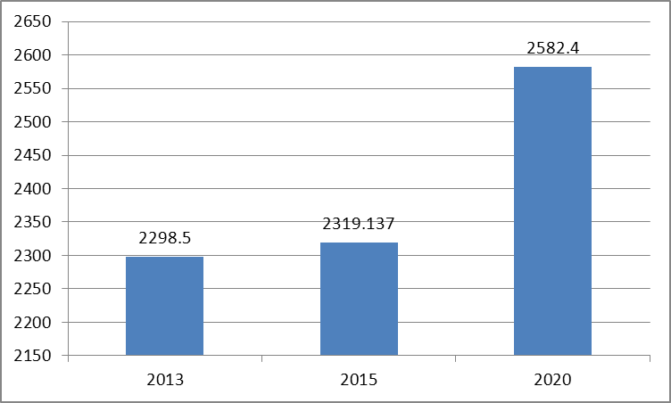
图13 南通市县道公路网现状和规划对比图（单位：公里）

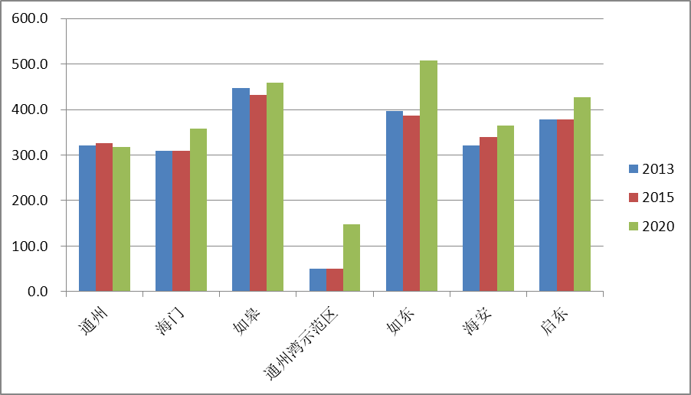
图14 各县（市）、区县道公路网现状和规划对比图

2、分县区线路介绍
- 海安县
海安市县道网布局共规划了22条线路，路网结构形态为“环+方格网形”；规划县道总里程434.71公里，其中，重复段里程22.97公里，城镇段里程39.76公里，被国省道占用里程6.425公里，实际规划里程366公里；按国土面积计算，密度为33公里/百平方公里。
- 如东县
如东县县道网布局共规划了27条线路，路网结构形态为“县城为能级，方格网形”；规划县道总里程574.305公里，其中，重复段里程8.754公里，城镇段里程21.184公里，被国省道占用里程36.583公里，实际规划里程507.784公里；按国土面积计算，密度为19.51公里/百平方公里。
- 启东市
启东市县道网布局共规划了25条线路，路网结构形态为“方格网形”；规划县道总里程504.328公里，其中，重复段里程11.488公里，被国省道占用里程66.019公里，实际规划里程426.821公里；按国土面积计算，密度为29.3公里/百平方公里。
- 如皋市
如皋市县道网布局共规划了24条线路，路网结构形态为“方格网形”；规划县道总里程624.954公里，其中，重复段里程25.44公里，城镇段里程24.59公里，被国省道占用里程115.394公里，实际规划里程459.53公里；按国土面积计算，密度为30.8公里/百平方公里。
- 通州区
通州区县道网布局共规划了23条线路，形成“十一纵十三横七联”的县道网格局；规划县道总里程370.667公里，其中，重复段里程13.592公里，城镇段里程11.846公里，被国省道占用里程28.232公里，实际规划里程316.997公里；按国土面积计算，密度为36.3公里/百平方公里。
- 海门市
海门市县道网布局共规划了25条线路，路网结构形态为“方格网形”；规划县道总里程417.607里，其中，重复段里程13.348公里，被国省道占用里程47.049公里，实际规划里程357.21公里；按国土面积计算，密度为38公里/百平方公里。
- 通州湾示范区
滨海园区县道网布局共规划了12条线路，路网结构形态为“方格网形”；规划县道总里程148.51公里；按国土面积计算，密度为37.1公里/百平方公里（面积以400平方公里计）。
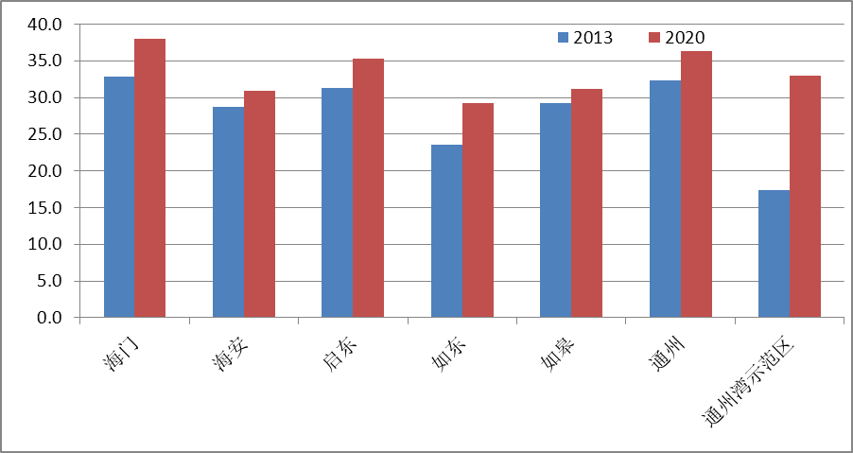
图15 各县（市）、区县道公路网面积密度现状和规划对比图

第七章 实施安排
1．指导思想
统筹规划，分步实施，相互衔接，依照南通市全局和各辖区公路网发展的目标，以重点区域、综合运输、区域协调、交通自身发展需求为依据，以资金、土地供给为约束条件，考虑到各规划期全社会公路网的完整性和连续性，同时考虑到相邻地区的交通建设发展等因素来安排公路建设分期实施计划。
2．路网排序原则
- 有利于促进重点区域发展的原则
县道公路网实施序列的安排，应有利于促进重点区域的发展，涉及重点区域的公路应优先建设，最大限度地发挥交通对经济社会发展的引领带头作用。
- 有利于服务综合运输体系建设的原则
公路实施序列的排定应以有利于加快形成综合运输体系为原则，增强主通道的集散能力和大型综合运输枢纽的集疏运水平，优先考虑高速公路互通连接线、港站枢纽集疏运公路的建设。
- 有利于实现各区域统筹发展的原则
公路实施序列的拟定应充分考虑区域一体化发展的需要，在涉及都市圈内主通道、相邻区之间路网衔接等方面，要统筹考虑建设时序，避免出现相邻区之间同一条公路建设时序相差较大的情况。
- 先干后支、渐进发展的原则
县道公路网建设时，应区分主次，先主干路网后连接路网，优先建设主干线。
- 资金、土地等资源优化配置的原则
在项目实施安排中，要讲求经济效益，把有限的资金用在最急需的建设项目上，以较少的投资，求得最大的经济效益。
3、实施序列
2014-2020年建设序列如下表所示，建设里程总计855.8公里，其中新建规模达503.3公里，改扩建规模约352.5公里。新建规模中，如东、启东由于现状技术等级较低，改造难度大；通州湾示范区为新开发区域，因此新建规模偏高。
建设时序上，“十二五”期间以县道达标为主，建设里程237.9公里，“十三五”期间以提升等级为主，建设里程600公里左右。
表12 南通市县道公路建设项目实施序列表
区域 | 建设里程（公里） |  |  | 建设时序
区域 | 总规模 | 新建 | 改扩建 | 2016-2020年
合计 | 855.8 | 503.3 | 352.5 | 617.9
市区 | 36.0 | 10.6 | 25.4 | 24.1
海安 | 79.4 | 51.6 | 27.8 | 79.4
如东 | 202.3 | 100.3 | 101.9 | 143.7
启东 | 138.3 | 136.8 | 1.5 | 138.3
如皋 | 90.0 | 29.3 | 60.7 | 75.7
通州 | 137.6 | 64.7 | 72.8 | 72.5
海门 | 78.3 | 19.8 | 58.5 | 43.2
通州湾示范区 | 94.0 | 90.1 | 3.9 | 41.1

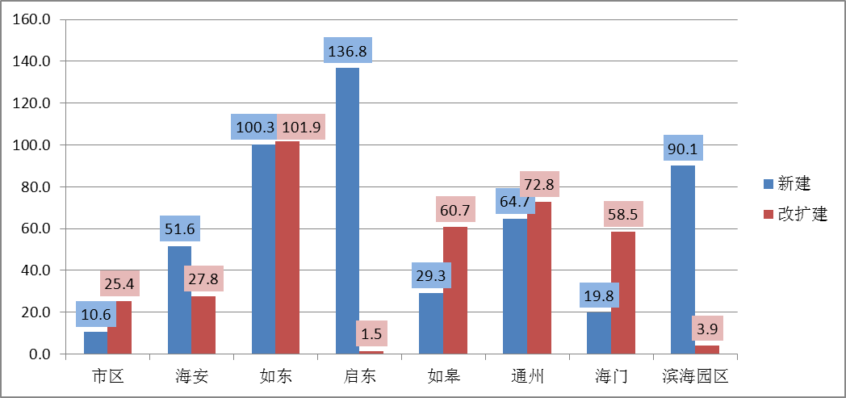
图16 南通市分区县县道公路建设项目规模示意图

第八章 规划评价

8.1 技术评价
1、公路里程和等级评价
根据本次县道公路网规划，到2020年，南通市县道网公路网规模将达到2852.4公里，较上轮县道网规划规模2190.5公里增长了30.2%，比现状县道网规模2319.1公里（2015年，含市区的数字）增长了11.4%。
表13 南通市县道网技术等级统计（公里）
区域 | 现状里程  （公里） | 规划总里程  （公里） | 规划实际养护里程（公里） | 规划增幅 | 实际增幅
合计 | 2319.1 | 3075.081 | 2582.407 | 32.6% | 11.4%
通州区 | 325.7 | 370.667 | 316.997 | 13.8% | -2.7%
海门市 | 308.599 | 417.607 | 357.21 | 35.3% | 15.8%
如皋市 | 431.551 | 624.954 | 459.53 | 44.8% | 6.5%
通州湾示范区 | 50.6 | 148.51 | 148.51 | 193.5% | 193.5%
如东县 | 386.028 | 574.305 | 507.784 | 48.8% | 31.5%
海安县 | 339.312 | 434.71 | 365.555 | 28.1% | 7.7%
启东市 | 377.4 | 504.328 | 426.821 | 33.6% | 13.1%
2、路网技术特性评价
采用路网密度、区域网值、路网连通度、路网等级指数四个指标对南通市县道公路网规划成果进行评价。
表14 县道公路网规模评价指标对比一览表
年份 | 总里程  （公里） | 面积密度（公里/平方公里） | 路网  连通度 | 路网等级指数
2015 | 2319 | 0.298 | 2.0 | 2.20
2020 | 2582 | 0.322 | 2.3 | 1.66
由上表可知，南通市县道规划路网比现状路网的技术特性指标有大幅度提升：面积密度由0.298提升至0.322，路网总里程增加，人口密度、经济密度以及区域网值都得到增加，经济密度越低，路网发挥作用越大；路网连通度由2.0提升至2.3，大大提高了县道网的覆盖强度，为广大农村居民提供了更加便捷和顺畅的出行途径。

8.2 环境影响评价
1、总体评价
随着社会经济的发展和公路网的改进，交通量将大幅度上升，交通噪声和废气排放造成的污染，将给自然生态环境和生活环境带来很大的影响。公路的建设和交通走廊，应避免给周围的环境产生严重的不利影响。因此，对公路建设和规划项目来说，国家强制必须进行环境影响评价。
本规划符合国家和江苏省主体功能区规划、生态功能区规划，大气、水体、土壤三大污染防治行动计划要求，在严格落实本次评价提出的环境影响减缓对策前提下，不利环境影响可以接受，区域资源环境可以承载。从环境保护角度来看，本规划提出的建设内容是可行的。
2、环境影响减缓对策
（1）生态环境保护对策
对涉及重要环境敏感区的铁路进行局部线位调整、避让与优化。对于已有走廊充分利用，邻近并行的走廊带尽量合并，在环境敏感区域尽量少开辟新的走廊带，避免生态破坏和穿越环境敏感区。如实际工程条件所限，线路无法完全避让环境敏感区，可结合敏感区的性质和环境保护对象的保护要求，优先考虑采用隧道或桥梁形式穿越敏感区，以减缓对重要环境敏感区的不良环境影响。
（2）水环境保护措施
要认真调查论证路线走向与地表水系的相互关系，设计足够的涵洞、桥梁，以减少高路基对地表径流的影响。施工物质，如沥青等不宜堆放在河旁，应远离河流，妥善保管堆放，防止暴雨冲刷进入水体。加强施工生活污水管理，在各施工营地建化粪池及垃圾堆放站，严禁将其直接排入河道水流中
（3）大气污染防治对策
施工阶段加强沥青混凝土、碎石、灰土拌和设备的密封和除尘，对操作人员进行卫生防护，且拌和场站应远离大气环境敏感点；采用符合环保要求的先进施工设备，禁止使用敞开式简易方法熬制沥青。大风天气下使用篷布覆盖及洒水等方式减少施工材料和施工场地的扬尘。营运阶段加大机动车的初检、年检、路检、抽检力度，严格执行机动车尾气排放国家标准，注意加强敏感路段和沿线敏感点的空气质量监测，大力发展公共交通，提高客货运运输效率，在满足交通需求的前提下减少交通行业的能源消耗和污染物排放。
（4）固体废物污染防治对策
固体废物主要包括生活垃圾和施工垃圾。对于生活垃圾必须定点收集，及时清运或处理；对于施工垃圾尽量回收利用，不能回用的应按有关规定由环卫部门统一收集处理，或送往当地划定的垃圾场填埋。
（5）声污染防治对策
施工阶段严格遵循规划项目所在地地方政府制定的《施工噪声管理规定》，调整高噪声作业的施工时间；根据情况需要采取临时隔声围护结构或吸声的声屏障、隔声罩等；穿越野生动物保护区域的路段建设，应根据动物繁育迁徙规律合理安排施工周期。营运阶段若在距拟建公路路边150m处的两侧存在声环境敏感点，则应视交通量、人口密度、污染程度以及环境条件等采取适当的隔音措施或进行搬迁工作。

8.3 社会影响评价
公路建设对国民经济的促进作用可分为两部分：一部分是公路投资建设工程本身对增加国民产值、拉动经济增长的作用；另一部分是公路建成通车后，因通行能力增加和行车条件改善，带来运输费用降低，运输时间节约，交通事故减少等由公路使用者直接获取的经济效益，以及因缓解交通“瓶颈”制约，改善投资环境而对其他产业发展产生巨大波及作用，后者较前者而言，对经济发展的促进作用更大，持续时间也更长。公路网的建设，除改善整个区域交通状况所获得的技术和经济效益，最主要的还是其巨大的社会效益，这部分效益难以用货币直接计量。南通市县道公路网的建设方案对社会影响的评价主要包括以下几个方面。
1．促进南通经济社会的现代化建设进程
规划县道公路网建成后，将便捷沟通规划国省干线网共同形成南通市外联内通的有利格局，发挥道路对经济社会发展的促进作用，推动南通市以及周边区域经济的持续稳健增长。
2．加速城市化进程，推动南通市城乡经济一体化发展
规划公路网建成后，将实现 “15-20-60”目标，南通市域各区时空距离大大缩短，中心城区和乡镇均与高等级公路便捷衔接，从一定程度上加速了城市化进程，推动南通城乡经济一体化的发展、城镇体系发展目标的实现。
3．支撑综合运输体系的构建
规划公路网零距离连接港口、铁路枢纽和机场，有利于实现多式联运，支撑多方式的协调发展，加快南通综合运输体系的构建，减低运输成本，促进南通现代化物流产业发展。
4．节约集约用地
由于不同等级公路在基本功能上具有可替代性，公路网技术等级的提高，对应着承担相同的交通周转量所需的公路总里程就较少，公路所占土地面积也越少。一般，承担同样交通量，一级公路所需用地是高速公路的1.6倍，二、三级公路所需用地是高速公路的2.0～2.2倍。建设等级高的公路网，意味着可以减少道路面积，通过单位道路空间通行能力的增加满足交通需求的增长，从而节省大量土地资源，符合国家所倡导集约化发展道路。
5．促进旅游业的发展
通过紧密衔接旅游景点的县道公路网以及其它高等级路网的建设，可以依赖高服务水平的旅游通道，将各区域内各个旅游景点联系起来，利用区域旅游资源的整体优势吸引更多的游客，促进南通旅游业的发展。
6．减少交通事故，改善空气质量
县道公路网的建成，提高了公路网的整体服务水平，缓解了目前出现的路网上局部道路拥挤问题，从而减少交通拥挤产生的有害排放，改善环境质量，并且有效降低交通事故率，保证居民的安康乐业。

第九章 线路命名与编号

9.1 命名原则
南通市县道公路的命名遵循以下原则：
（1）一般县道线路的命名
这类线路的命名主要适用于县道起终点有明确的结点，且不属于专用道路及当地具特殊意义县道的命名。命名形式由起点结点名称首位汉字加终点结点名称首位汉字加“线”组成，起终点按照从北到南、从东到西的顺序确定，起终点结点原则上为县道规划结点，如线路起终点确无县道规划结点，也可选取行政村或其它具代表性的结点代替。环状县道的命名以该条线路所环绕的区域或实体进行命名，如“XX 环湖线”、“XX 环岛线”、“XX 环城线”等。
（2）专用连接线县道的命名
此类县道的命名主要适用于连接经济类结点、交通类结点的县道命名，如连接开发区、景区、高速互通等的县道可以命名为“XX 开发区连接线”、“XX 景区连接线”、“XX 互通连接线”等。
（3）约定俗成或具特殊意义县道的命名
对于在当地已经有了约定俗成且为当地人熟知的名称，或具特殊意义，以某种纪念性实体、人物命名的县道，本次县道命名不宜改变其原来命名，仍以原有名称命名。

9.2 编号原则
本轮县道网编号以现有编号体系为基础，现有县道编号基本保持不变，新增县道编号按照方向和类型，在现有县道编号后依次排列，即“老路老编号、新路新编号”。具体编号原则如下：
1．编号由字母和数字共10位构成，如“X105320125”，其中，“X”反映县道的性质；“105”反映线路的类型、方向和顺序；“320125”为线路所在县（市、区）的行政代码（以国家统计局发布的2013年江苏省行政区划代码为准）。
2．“105”：第一位“1”表示线路方向和类型，“05”表示为顺序码。
“1”开头表示由县城（市、区）向外辐射的树状县道网，顺序码从正北方向顺时针依次增大；
“2”开头表示南北纵向县道编号，顺序码从东向西依次增大；
“3”开头表示东西横向县道编号，顺序码从北向南依次增大；
其中，“101~150”、“201~250”、“301~350”编号，适用于保留、局部延伸或调整的现有县道线路，原有县道线路编号不做调整；“151~199”、“251~299”、“351~399”编号，适用于本轮新增县道和上轮县道规划后陆续增编的临时县道编号线路（即X+字母+两位数字+行政区划代码的线路）。
南通市及各县区规划县道的线路编号和线路名称详见附表和附图。

第十章 政策措施建议

10.1 用地控制政策建议
在公路用地越来越受到严格控制的状况下，对需要全面建成三级及以上等级的南通市规划县道公路用地控制提出如下政策建议。
1．公路建设用地的控制对于保证未来降低公路建设费用，确实贯彻规划思想有着重要的作用和意义，因此需要地方政府、城市规划部门、土地管理部门的大力配合和有效支持。
2. 所有公路建设用地控制应因地制宜相互协调，在节约用地的基本原则上适当为日后发展留有余地。
3. 远期建设项目必须根据规划走向等级进行用地控制，即先控制后施工，避免远期建设需要大范围居民拆迁，管道、电缆等地下设施改线等。

10.2 投融资政策建议
南通市县道公路网规划是对南通市经济发展预测的基础上编制而成的，规划的实施需要强有力的政策保障，其投资、融资政策须与国家、省级、市级，甚至是区级的政策措施相协调，如果脱离这个基础，就得不出符合实际的结论，因此南通市县道公路网建设投资、融资政策表述如下：
1．争取政府相关优惠政策的支持
政府除了在财政投入上需要加强外，应继续从土地政策、税收政策等方面给予公路建设优待。例如规划项目土地审批程序的简化，公路建设行业等企业的税收专用于公路建设，争取水利基金的减免或返还等等。
2．寻求稳定的资金渠道
这里稳定的资金渠道，即制度化的资金来源。目前可以争取的行业内的资金来源主要有：
（1）省级地方一般干线公路补助资金
2012年8月，省交通运输厅下发了《关于路网连接公路建设项目计划管理规定的通知》，明确了“十二五”阶段列入省级计划的地方一般干线公路的补助标准。路网连接公路对应的正是县道公路网中的重点公路，地方主管部门可以努力争取将部分项目纳入该建设计划，从而获得相应建设补助资金。
（2）省级农村公路建设补助资金
2013年2月，省政府下发了《关于实施农村公路提档升级工程的意见》，明确了至2018年列入省级计划的农村公路建设补助标准。作为省级对口的补助政策，本规划项目的实施应积极争取该补助资金。
3．建议建立县级公路发展专项资金
按照“县道县管”的事权划定，建立县级公路发展资金的目的是为了稳定县道公路建养资金的来源。通过建立“公路发展资金”制度，不仅有利于建立公路建设的投资主渠道，也有利于规范对财政性资金投资公路建设的核算及监管，是对财政预算制度必要的补充。对用于公路建设的专项税收、国债资金、预算内拨款、转让经营权收入及国有经营性收费公路的权益等所有可以投资于公路建设的财政性资源进行统一的使用、管理和监督，则不仅可以加强公路建设资金的预算约束、提高财政资金使用效率，还有利于进一步完善、规范公路转让经营权行为。该资金主要用于公路项目的资本金补助，必须建立在专款专用的基础上，按照法制化、规范化的模式运行。
4．积极探索新型筹资模式
建议各辖区交通运输局还应尝试采用多种新型融资理念，如市场化的融资模式或BT、BOT、PPP模式，最终形成南通市县道公路建设的混合型投融资方式。市场化的融资，即指利用资本市场，拓宽资金进入渠道，积极引入各种社会资金，包括像银行贷款、企业或个人集资、债券融资和土地融资等方式。交通运输部2012年4月发出《关于鼓励和引导民间资本投资公路水路交通运输领域的实施意见》将继续鼓励民间资本投资交通运输建设，是市场化融资方式的最好依据。

10.3 工程实施的措施建议
实现南通市县道公路网规划，必须调动全社会力量，坚持“一家管交通，大家办交通”的原则，多渠道筹集公路建设资金，确保公路建设重点。要进一步解放思想，加大改革开放力度，按照社会主义市场经济理论指导公路建设，主要措施有：
1．统筹规划，合理布局，实现最佳投资效益。公路建设具有全程全网、连接贯通的特点，必须坚持由省、市、县（区）统筹安排、合理布局、保证重点的原则。要根据资源分布、城镇结构和经济发展趋势等情况，建立完善、合理的公路网布局。各乡镇、经济开发区、产业园区、港口和景区要在该公路网规划的指导下，制定本区域公路发展规划。要实现上下一致、目标一致、步调一致，使全市公路建设协调发展。全市上下要维护规划的严肃性，树立执行规划的自觉性，确保公路规划的顺利实施。
2．切实把公路现代化建设列入政府的重点工作日程。政府要把公路建设作为自己的重要职责，切实加强组织领导，认真研究本地区公路发展规划，及时协调公路建设的问题，努力为公路建设营造一个良好的外部环境，保证本地区公路体系的持续稳定发展。具体说来就是要把公路建设由部门行为转变为政府行为，由交通部门争取政策转变为政府千方百计给政策，实行重点扶持。依靠各级党委、政府的支持，把公路建设列入政府议事日程，实行目标责任制。
3．继续对公路建设实行政策倾斜。继续对公路建设实行政策倾斜和重点扶持，在资金、用地、材料供应等方面，为公路建设开绿灯。全市上下要齐心协力、顾全大局，确保规划的重点项目的实施。
4．要认真贯彻执行交通部“畅通主导、服务需求、安全至上、创新引领”的十六字方针，在加快公路建设的同时，加强现有公路的养护管理工作。政府公路财政主要投入现有公路的养护与维修。
5．依靠科技进步，加快新技术、新材料、新工艺的研究与应用，提高经济效益。加快科技人才的培养，积极推进全面质量管理，全面提高设计、施工、养护现代化管理水平，为加快规划目标的实施提供保证。
6．在严格贯彻落实《公路安全保护条例》的基础上，各县可细化条例内容和配套规章制度，明晰公路管理职能单位，依法管理公路交通，保护路产路权，把公路建设及管理纳入法制轨道，确保国家财产不受侵害。
7．严格科学管理，搞好专业化队伍建设。要努力培养、造就一支适应各县高等级公路建设的专业化施工队伍，通过联合、发展、壮大，形成指挥统一、装备精良、班子坚强、思想作风过硬、技术过硬、能打硬仗的具有综合性、规模化作业能力的公路建设“集团铁军”，真正形成能够承担高等级公路建设施工的铁拳头。
所有这些政策和措施，都是保证南通市县道公路网规划实施的前提，只有在这些政策、措施的保证下，南通市新一轮县道公路建设才能实现既定的规划目标。
南通市县道公路网规划（2016-2020）路线表
线路编号 | 单位及线路名称 | 线路位置 |  | 规划里程（公里） |  |  |  |  | 控制点
线路编号 | 单位及线路名称 | 起点 | 终点 | 规划总里程 | 重复里程 | 城镇段里程 | 计划被国省道占用里程 | 实际里程 | 控制点
 | 南通市合计 |  |  | 3075.1 | 95.6 | 86.0 | 311.1 | 2582.4
 | 如皋市小计 |  |  | 624.954 | 25.440 | 24.590 | 115.394 | 459.530
X205320682 | 角通线 | 白蒲镇姚家园村（通州界） | 白蒲镇姚家园村 | 2.13 |  |  |  | 2.13 | 白蒲镇
X206320682 | 李平线 | 海安界 | 通州界 | 35.617 |  |  | 29.21 | 6.407 | 东陈镇、丁堰镇、白蒲镇
X207320682 | 双兴线 | 城北街道双楼村（海安界） | 磨头镇兴徐村（S603） | 27.19 | 2.435 | 12.789 |  | 11.966 | 城北街道、城北物流中心、如城街道、如城镇现代农业产业园
X208320682 | 江曲线 | 江安镇宁通村（S336） | 老S334 | 14.385 | 0.217 |  |  | 14.168 | 搬经镇、江安镇、葛市互通
X212320682 | 雪东线 | 东陈镇刘扬村（海安界） | 如城街道沿河村 | 12.876 | 0.989 |  |  | 11.887 | 东陈镇、东陈互通
X214320682 | 搬江线 | 搬经镇肖马村（海安界） | X303 | 24.819 |  |  |  | 24.819 | 搬经镇、江安镇、连申线
X251320682 | 如通快速通道 | 海阳南路 | 通州界 | 21.232 |  |  |  | 21.232 | 城南街道、下原镇、九华镇
X252320682 | 如九线 | 海安界 | 九华镇九华居（九华互通） | 42.46 |  |  |  | 42.46 | 城北街道、如城街道、城北物流中心、如皋经济技术开发区、东方大寿星园、如城镇现代农业产业园、下原镇、九华镇、九华互通
X253320682 | 云长线 | 九华镇云屏村 | 如皋港长青沙 | 34.703 | 1.679 |  |  | 33.024 | 九华镇、长江镇、如皋港、长江镇现代农业产业园、现代物流园
X254320682 | 王石线 | 搬经镇龙桥村（海安界） | 石庄镇永兴居（S356） | 33.331 |  |  |  | 33.331 | 搬经镇、石庄镇
X255320682 | 朱十线 | 城北街道朱夏村 | 磨头镇十字桥村 | 17.629 | 2.421 |  |  | 15.208 | 城北街道、搬经镇、磨头镇
X257320682 | 大长线 | 兴徐村 | 皋张汽渡 | 29.86 |  |  | 29.86 | 0 | 磨头镇、吴窑镇、石庄镇、长江镇
X258320682 | 湾如线 | 新民大桥 | 方庄村 | 5.385 |  |  |  | 5.385 | 如城街道
X301320682 | 丁柴线 | 皋南村 | 袁桥居 | 39.654 |  |  | 11.8 | 27.854 | 东陈镇、城北街道、城北物流中心
X302320682 | 东搬线 | 东陈镇南庄村（如东界） | 搬经镇加马村 | 31.392 | 0.23 | 5.347 | 6.119 | 19.696 | 东陈镇、东陈互通、如城街道、定慧禅寺、城河风光带、水绘园、搬经镇
X303320682 | 如江线 | 白蒲镇姚家园村（如东界） | 江安镇曹杜村（泰兴界） | 49.435 |  |  | 24.705 | 24.73 | 白蒲镇、白蒲互通、法宝禅寺、下原镇、长江镇、吴窑镇、石庄镇、江安镇
X306320682 | 沿江线 | 碾陀港闸 | 如皋港闸 | 13.7 |  |  | 13.7 | 0 | 长江镇
X311320682 | 如高线 | 城南街道龙游河村（海阳路） | 搬经镇刘庄村（泰兴界） | 26.942 | 1.546 |  |  | 25.396 | 如城街道、如城镇现代农业产业园、磨头镇、搬经镇
X312320682 | 丁磨线 | 鬼头街 | 磨头镇十字桥村 | 25.334 | 4.892 |  |  | 20.442 | 城南街道、磨头镇
X314320682 | 林江线 | 如东界 | 江安镇合作村 | 58.979 | 9.687 |  |  | 49.292 | 白蒲镇、下原镇、磨头镇、吴窑镇、江安镇、搬经镇
X315320682 | 下郭线 | 下原镇张庄村 | 长江镇郭园居（S336) | 7.685 |  |  |  | 7.685 | 下原镇、长江镇
X316320682 | 九长线 | 九华镇碾砣港闸 | 又来沙内港池 | 18.892 | 1.055 |  |  | 17.837 | 九华镇、长江镇、如皋港
X351320682 | 如泰线 | 如东界 | 泰兴界 | 41.739 | 0.289 | 6.454 |  | 34.996 | 丁堰镇、丁堰互通、如城街道、如皋站、铁东物流中心、东方大寿星园、搬经镇
X352320682 | 新桃线 | S334 | G204 | 9.585 |  |  |  | 9.585 | 丁堰镇、城南街道、磨头镇、如皋机场
 | 通州区小计 |  |  | 370.667 | 13.592 | 11.846 | 28.232 | 316.997
X204320683 | 骑金线 | 骑岸如东界 | 老通掘线 | 19.755 |  | 1.41 |  | 18.345 | 十总镇、西亭镇、金沙街道、骑岸互通
X205320683 | 角通线 | 尹家园村 | 测震村 | 12.844 |  | 1.361 |  | 11.483 | 刘桥镇
X206320683 | 李平线 | 任口村 | 平潮镇 | 10.823 |  |  |  | 10.823 | 平潮镇
X212320683 | 北袁线 | 海五线 | 袁南村 | 25.259 |  |  | 2.37 | 22.889 | 东社镇、二甲镇、景瑞现代农业产业园
X215320683 | 石江线 | 渔湾村 | 开发区界 | 41.019 |  |  | 10.628 | 30.391 | 石港镇、西亭镇、金沙街道、金新街道、川姜镇、张芝山镇、石港科技产业园、南通高新技术产业开发区、南通家纺城、西亭互通
X218320683 | 江通线 | 刘桥镇X304 | 长林桥村 | 11.66 |  |  |  | 11.66 | 刘桥镇、兴仁镇
X251320683 | 滨海线 | 忠孝文化园 | 海门交界 | 13.281 |  |  |  | 13.281 | 东社镇、二甲镇、忠孝文化园
X252320683 | 金浩线 | 南通青年路东延线 | X316 | 3.962 |  |  |  | 3.962 | 川姜镇、南通家纺城
X253320683 | 富锋线 | 南通青年路东延线 | 南通世纪大道 | 2.063 |  |  |  | 2.063 | 先锋街道、锡通科技产业园（北区）、先锋互通
X254320683 | 洋兴线 | 石港镇九洋河 | 兴仁镇S335 | 23.235 |  |  |  | 23.235 | 石港镇、兴东街道、兴仁镇、石港科技产业园
X255320683 | 吉九线 | 平潮吉坝村 | 九圩港 | 10.026 |  |  |  | 10.026 | 平潮镇、铁路南通西站、平潮南互通
X304320683 | 海五线 | 合兴村 | 东沙岛 | 65.902 | 4.295 | 5.054 |  | 56.553 | 十总镇、石港镇、刘桥镇、平潮镇、五接镇、石港科技产业园、恒力产业园、滨江新区、铁路南通西站、刘桥互通
X306320684 | 沿江线 | 九圩港 | 如皋交界 | 9.205 |  |  | 9.205 | 0 | 平潮镇、五接镇、平潮南互通
X311320683 | 石新线 | 老S225 | 新联社区 | 10.174 |  |  |  | 10.174 | 石港镇、刘桥镇
X312320683 | 骑四线 | 骑岸 | X215 | 6.496 |  |  |  | 6.496 | 十总镇、石港镇
X313320683 | 海平线 | 雁港河桥 | 太阳殿村 | 19.493 |  | 0.606 |  | 18.887 | 十总镇、西亭镇、兴仁镇
X314320683 | 三金线 | 苴北村 | X204 | 19.834 | 1.403 | 0.898 |  | 17.533 | 东社镇、金沙街道、西亭镇
X316320683 | 金张线 | 海门界 | G345 | 5.041 | 1.066 |  |  | 3.975 | 川姜镇、张芝山镇、南通家纺城
X317320683 | 川张线 | 川港村 | G345 | 6.029 |  |  | 6.029 | 0 | 川姜镇、张芝山镇、锡通科技产业园（南区）
X351320683 | 龙盛大道 | 青岛路 | 新S225 | 10.678 |  |  |  | 10.678 | 金沙街道、金新街道、兴东街道、兴仁镇、南通兴东机场
X352320683 | 人民东路 | 二甲镇 | 南通人民路 | 25.234 | 6.828 | 2.517 |  | 15.889 | 二甲镇、金新街道、先锋街道、南通高新技术产业开发区
X353320683 | 青年东路 | G228 | 南通青年路 | 15.545 |  |  |  | 15.545 | 金新街道、川姜镇、先锋街道、南通高新技术产业开发区、锡通科技产业园（北区）、铁路南通东站、先锋互通
X354320683 | 老S336下放 | 海门界 | S510 | 3.109 |  |  |  | 3.109 | 张芝山镇、锡通科技产业园（南区）
 | 如东县小计 |  |  | 574.305 | 8.754 | 9.787 | 47.980 | 507.784
X111320623 | 长掘线 | G328 | 人民北路交界 | 20.855 |  | 2.7 |  | 18.155 | 掘港镇、长沙镇
X151320623 | 港城大道 | G328和S221交叉点 | G228 | 22.282 |  | 7.087 |  | 15.195 | 掘港镇、长沙镇、江苏省洋口港经济开发区、如东经济开发区
X203320623 | 长兵线 | S334交界 | G328 | 22.159 | 1.619 |  | 20.54 | 0 | 长沙镇、大豫镇
X204320623 | 洋骑线 | 沿海港口作业区 | 五总桥 | 40.028 | 4.914 |  |  | 35.114 | 洋口港区、如东沿海经济开发区、洋口镇、丰利镇、马塘镇
X205320623 | 角通线 | 沈腰庄桥 | 老S334 | 24.525 |  |  |  | 24.525 | 袁庄镇、双甸镇
X212320623 | 曹十线 | 跨岸村 | 五总 | 7.699 |  |  |  | 7.699 | 曹埠镇
X217320623 | 双新线 | S334交界 | 大白线 | 12.851 |  |  |  | 12.851 | 双甸镇、新店镇
X218320623 | 雪袁线 | 雪岸 | 袁庄 | 9.549 |  |  |  | 9.549 | 袁庄镇
X252320623 | 苴掘线 | 临海高等级公路 | 洋口大道 | 18.6 |  |  |  | 18.6 | 苴镇、掘港镇、天一路物流中心
X253320623 | 洋兴线 | 洋口渔港 | 县界 | 38.006 | 1.828 |  |  | 36.178 | 洋口镇、岔河镇、新店镇、岔河镇物流中心
X254320623 | 栟双线 | 临海公路 | s334交界 | 28.667 |  |  |  | 28.667 | 栟茶镇、河口镇、双甸镇、栟茶站
X255320623 | 金蛤大道 | 海生大桥 | 凌洋海堤 | 3.339 |  |  |  | 3.339 | 南通市驾驶考试中心
X256320600 | 北渔货运线 | G328 | 北渔站 | 0.498 |  |  |  | 0.498 | 北渔站
X257320623 | 长豫线 | 老S334 | 拆分点 | 15.849 | 0.393 |  |  | 15.456 | 长沙镇、大豫镇
X301320623 | 长雪线 | 拆分点 | 如皋界 | 69.445 |  |  |  | 69.445 | 长沙镇、苴镇、丰利镇、河口镇、江苏省洋口经济开发区
X302320623 | 苴东线 | 角林线 | 县界 | 5.826 |  |  | 5.826 | 0 | 袁庄镇
X303320623 | 曹白线 | G228 | 县界 | 35.754 |  |  | 10.217 | 25.537 | 曹埠镇、新店镇
X311320623 | 栟角线 | S225 | 滩河桥 | 10.834 |  |  |  | 10.834 | 栟茶镇
X312320623 | 双林线 | 双通路交界 | 如皋界 | 2.084 |  |  |  | 2.084 | 双甸镇
X313320623 | 童华线 | 老S334交界 | 正大转盘 | 15.964 |  |  | 1.976 | 13.988 | 掘港镇、曹埠镇
X351320623 | 风光大道 | 老S225 | 华港燃气 | 16.429 |  |  |  | 16.429 | 如东沿海经济开发区、洋口港区、洋口港物流园区
X352320623 | 海防公路 | 长沙镇 | 滨海园区交界 | 14.85 |  |  |  | 14.85 | 长沙镇、洋口港、洋口港景区
X352320623 | 海防公路 | 掘苴河闸 | 拆分点 | 53.017 |  |  |  | 53.017 | 洋口镇、苴镇、长沙镇、如东站、北渔站
X353320623 | 苴丰线 | 如东站 | 苴沿路交界 | 9.941 |  |  |  | 9.941 | 苴镇、丰利镇、如东站
X354320623 | 如泰线 | 如皋界 | 海防公路 | 62.353 |  |  | 9.421 | 52.932 | 大豫镇、掘港镇、马塘镇、岔河镇、双甸镇
X355320623 | 栟茶客运线 | S225 | 客运站 | 2.166 |  |  |  | 2.166 | 栟茶客运站
X356320623 | 河口货运线 | S225 | 龟头桥 | 4.315 |  |  |  | 4.315 | 袁庄镇、丰利镇
X357320623 | 丰河线 | 龟头桥 | 洋兴公路交界 | 6.42 |  |  |  | 6.42
 | 海安县小计 |  |  | 434.709 | 22.969 | 39.760 | 6.425 | 365.555
X003320621 | 张王线 | 许家庄 | 如皋桥 | 8.152 |  |  |  | 8.152 | 雅周作业区
X205320621 | 角通线 | 汤灶村 | 栟茶运河 | 11.443 |  |  |  | 11.443 | 角斜
X207320621 | 大城线 | 大公镇 | 柴湾镇双楼庄村 | 19.348 |  |  |  | 19.348 | 大公镇、经济开发区
X208320621 | 白雅线 | 白甸村 | 泰兴市 | 39.543 | 3.09 |  |  | 36.453 | 曲塘镇、白甸镇、南莫镇、雅周镇
X211320621 | 大西线 | 星河村 | 施秦村 | 19.591 |  |  |  | 19.591 | 海安农场、西场
X212320621 | 海仇线 | 仇湖村 | 海北村 | 16.968 |  |  |  | 16.968 | 海安城区、中心作业区、湿地公园
X213320621 | 仇双线 | 东台 | X202 | 28.983 |  |  |  | 28.983 | 墩头镇
X214320621 | 沙娄线 | 南莫镇沙岗村 | 南莫镇沙岗村 | 2.132 |  |  |  | 2.132 | 沙岗、唐庄
X251320621 | 晓星大道北延线 | 晓星大道 | 城东 | 7.089 | 0.313 | 1.361 |  | 5.415 | 经济开发区、大公镇
X252320621 | 通榆路 | 大公镇边界 | 城东 | 18.925 |  |  | 6.425 | 12.5 | 海安城区、物流园、大公镇
X253320621 | 海营线 | 海南村 | 营溪村 | 18.223 |  |  |  | 18.223 | 海安城区、孙庄
X301320621 | 南雅线 | 营溪 | X208 | 7.401 |  |  |  | 7.401 | 雅周镇
X311320621 | 白甸连接线 | G204 | 白甸镇 | 10.214 |  |  |  | 10.214 | 白甸镇
X313320621 | 大海线 | 大公镇凌东村 | 黄陈村 | 47.987 | 12.396 |  |  | 35.591 | 大公镇、海安农场
X315320621 | 角城线 | 陈湾村 | 城东镇 | 23.185 |  |  |  | 23.185 | 西场、角斜作业区
X316320621 | 孙曲线 | 孙庄镇孙庄村 | 李庄 | 16.376 | 3.252 |  |  | 13.124 | 雅周作业区、孙庄
X351320621 | 水韵里下河 | S212 | X213 | 5.822 |  | 4.858 |  | 0.964 | 墩头镇、湿地公园
X352320621 | 环城线 | 姜堰交界 | X253 | 44.67 | 1.908 | 4.417 |  | 38.345 | 海安物流园、经济开发区
X353320621 | 李城线 | 李堡镇 | 拆分点 | 13.967 |  |  |  | 13.967 | 李堡镇、经济开发区
X354320621 | 老丁线 | 角斜村 | 丁所 | 25.98 | 2.01 |  |  | 23.97 | 李堡镇、滨海新区
X355320621 | 老328 | 火车站 | 曲塘镇 | 17.28 |  | 3.401 |  | 13.879 | 曲塘镇、胡集、海安城区
X356320621 | 南海大道 | 动力大道 | 姜堰 | 31.43 |  | 25.723 |  | 5.707 | 经济开发区、高新区、孙庄、雅周
 | 通州湾示范区小计 |  |  | 148.510 |  |  |  | 148.510
X261 | 扶海路 | X352 | 海门界 | 14.235 |  |  |  | 14.235 | 包场镇、公路客运站、航空物流中心
X262 | 乐海大道 | X304 | G328 | 9.823 |  |  |  | 9.823 | 外语城、郊野森林公园
X263 | 冬青路 | 科教城 | X313 | 5.958 |  |  |  | 5.958 | 科教城、农业园
X264 | 海防公路 | 老S334延伸 | X363 | 11.06 |  |  |  | 11.06 | 腰沙站
X265 | 环海线 | 海防村 | 海晏村 | 3.92 |  |  |  | 3.92 | 环本农场、正余镇（海门）
X266 | 北二线 | 合兴村 | 五北桥 | 0.307 |  |  |  | 0.307 | 北兴桥镇（撤并）
X362 | 通海大道 | 老S221 | 海堤 | 29.686 |  |  |  | 29.686 | 铁路北站物流园、通州湾作业区、  航空产业物流中心
X363 | 海五线 | 合兴村 | X251 | 21.344 |  |  |  | 21.344 | 环本农场、海晏站、外语城、滨海园区
X364 | 长江路 | G328 | 海湾 | 6.101 |  |  |  | 6.101 | 外语城、郊野森林公园
X365 | 三海线 | G328 | 三夹沙作业区 | 11.816 |  |  |  | 11.816 | 滨海园区、三夹沙作业区、三夹沙物流中心
X366 | 海平线 | 近海中心路 | 合力村 | 14.178 |  |  |  | 14.178 | 三余镇、海晏互通
X367 | 三东线 | 苴北村 | 扶海路 | 20.082 |  |  |  | 20.082 | 三余镇
 | 海门市小计 |  |  | 417.607 | 13.348 |  | 47.049 | 357.210
X204320684 | 洋海线 | 三袁桥 | 海门港 | 22.16 |  |  |  | 22.16 | 三星镇、海门工业园区、东洲物流中心、大千商贸物流中心、滨江街道、滨江工业城（海门经济技术开发区）
X211320684 | 东三线 | 海港作业区 | S336线路 | 35.253 | 3.501 |  |  | 31.752 | 东灶港作业区、中心渔场、海门港港口物流园、包场镇、包场站、临江镇
X212320684 | 海刘线 | 大东农场北 | S335线 | 7.831 |  |  |  | 7.831 | 包场镇
X213320684 | 悦临线 | X317 | 临江立周村 | 10.825 |  |  |  | 10.825 | 悦来镇、临江镇
X214320684 | 海临线北延 | S335 | S336线 | 4.985 |  |  |  | 4.985 | 滨海园区、包场作业区、包场镇、悦来镇、临江镇
X215320684 | 正麒线 | 临海高等级公路 | S336线 | 26.41 |  |  |  | 26.41 | 正余镇、余东镇
X216320684 | 瑞民线 | 二甲镇 | 沿江公路交叉口 | 19.154 |  |  |  | 19.154 | 二甲镇、海门火车站、城北物流中心、海门镇
X217320684 | 德海线 | 通州交界 | 大千商城 | 11.04 |  |  |  | 11.04 | 海门互通、海门火车站、城北物流中心、海门汽车站、东洲物流中心、海门镇
X218320684 | 三海线 | 金星桥 | X204 | 12.98 |  |  | 12.98 | 0 | 三星镇、海门工业园区、叠石桥国际物流园、叠石桥互通
X251320684 | 五泰线 | S335线路口 | 海永大桥 | 33.272 | 4.613 |  |  | 28.659 | 包场渔场、临江站、临江镇、海永乡、启隆乡、崇海汽渡
X253320684 | 疏港路 | 通州区界 | 堤顶码头作业区 | 4.628 |  |  |  | 4.628 | 通海港区物流园、苏通产业园、南通综合保税区
X252320684 | 国新线 | S335线 | 国强二桥 | 3.26 |  |  |  | 3.26 | 四甲作业区
X305320684 | 东通线 | 启东交界 | 通州交界 | 37.287 | 4.082 |  |  | 33.205 | 四甲镇、余东镇、海复镇（启东）
X306320684 | 沿江线 | 启东交界 | 通州界 | 43.737 |  |  | 34.069 | 9.668 | 海门镇、三厂街道、临江镇
X311320684 | 刘余线 | 刘浩头甲镇 | 汤正线 | 19.34 |  |  |  | 19.34 | 包场作业区、海门港互通、包场站
X312320684 | 三万线 | 新河村入点 | 三星镇圣达菲家纺 | 27.147 | 1.152 |  |  | 25.995 | 叠石桥旅游景区、三星镇、海门工业园区、叠石桥客运站、叠石桥国际物流园
X313320684 | 三德线 | 启东交界 | 北海线交叉口 | 32.228 |  |  |  | 32.228 | 海门互通、张謇纪念馆、海门现代农业产业园、常乐镇、悦来镇、悦来互通
X314320684 | 海天线 | 通州界加油站 | 洋海线 | 3.098 |  |  |  | 3.098 | 叠石桥互通
X315320684 | 海川线 | 秀山路口 | 新江海河闸 | 14.47 |  |  |  | 14.47 | 滨江工业城、謇公湖科技城、海门镇
X316320684 | 启海线 | 启东交界 | 崇明界 | 2.362 |  |  |  | 2.362 | 海永乡、启隆乡
X317320684 | 东临线 | S335 | 老常久线 | 14.319 |  |  |  | 14.319 | 海门港互通、悦来镇
X351320684 | 三临线 | 新S336 | 海临线 | 12.85 |  |  |  | 12.85 | 临江镇
X353320684 | 老S336三厂段 | 沿江线 | X216 | 7.499 |  |  |  | 7.499 | 三厂街道、三厂物流中心
X352320684 | 老S336三和段 | 海门通州界 | X217 | 6.265 |  |  |  | 6.265 | 海门镇、锡通产业园区
XZ02320684 | 货四线 | S335线交叉口 | 吕通线交叉口 | 5.207 |  |  |  | 5.207 | 四甲镇
 | 启东市小计 |  |  | 504.328 | 11.488 |  | 66.019 | 426.821
X201320681 | 海防线 | 滨海工业园 | 寅阳镇连兴港闸 | 44.97 |  |  | 1.758 | 43.212 | 滨海工业园、近海货运站、兴垦、启东黄金海滩景区、园陀角风景区、连兴作业区
X202320681 | 吕北线 | 望海楼 | 吕北公路出口 | 33.665 |  |  | 33.665 | 0 | 吕四港镇、兆民、王鲍镇、决心、北新镇
X211320681 | 江寅线 | S336线路口 | 寅阳镇连兴港闸 | 5.343 |  |  |  | 5.343 | 寅阳、连兴作业区
X212320681 | 东和线 | 大堤 | 拆分点20 | 15.952 | 3.114 |  |  | 12.838 | 兴垦、新造、寅阳镇、船舶工业园
X213320681 | 东惠线 | 小沙洪桥 | 大同 | 36.85 | 1.199 |  |  | 35.651 | 江海产业园、近海镇、东海镇、惠萍镇
X214320681 | 汇大线 | 合丰 | 大兴路口 | 21.999 | 3.42 |  |  | 18.579 | 启东东互通、启东南互通、大兴、合丰、永和、启东城区
X215320681 | 志圩线 | X312 | 民主镇新庄村 | 29.215 |  |  |  | 29.215 | 合作镇、经济开发区
X216320681 | 天王线 | 天汾信用社 | 王鲍乡 | 16.334 |  |  |  | 16.334 | 天汾、西宁、聚南
X218320681 | 启南线 | 启隆镇镇府 | X317 | 3.599 |  |  |  | 3.599 | 启隆镇
X251320681 | 华石路 | 紫薇路 | X315 | 4.023 |  |  |  | 4.023 | 启东站、经济开发区
X252320681 | 志圩公路 | 沿海高等级 | 沿江高等级 | 7.098 |  |  |  | 7.098 | 吕四开发区
X253320681 | 天江公路 | 沿海高等级 | S335 | 3.786 |  |  |  | 3.786 | 吕四港、吕四镇、天汾
X254320681 | 汇启线 | G228 | 崇启交界 | 5.4 |  |  |  | 5.4 | 汇龙镇、启隆镇
X305320681 | 海王线 | 临海公路 | 启海交界 | 23.846 |  |  |  | 23.846 | 江海产业园、海复镇
X306320681 | 沿江线 | 圆陀角东 | 启海交界 | 48.341 | 0.501 |  | 16.796 | 31.044 | 园陀角风景区、船舶工业园、大兴、惠丰、永安、滨江工业园
X311320681 | 兆天线 | X202（S433） | 启海交界 | 13.127 | 0.261 |  |  | 12.866 | 吕四港镇
X312320681 | 七兆线 | X216 | 东元镇七门闸 | 19.071 | 0.227 |  |  | 18.844 | 蒿枝作业区、兆民
X313320681 | 近王线 | 盐场 | X216 | 37.818 | 1.359 |  |  | 36.459 | 滨海工业园、近海镇、聚阳、少直、合作镇、竖海、王鲍镇、聚南
X314320681 | 向南线 | 大圩村站牌 | S221线路口 | 8.271 |  |  |  | 8.271 | 海丰
X315320681 | 东汇线 | 永阳 | 志圩线交界 | 24.862 | 1.407 |  | 13.8 | 9.655 | 永和、永阳、圩角
X317320681 | 崇启线 | 上海交界 | 海门交界 | 20.489 |  |  |  | 20.489 | 启隆镇
X351320681 | 南海公路 | 王鲍镇 | 滨海新城 | 34.119 |  |  |  | 34.119 | 滨海工业园、近海镇、农业产业园、南阳互通、合作镇、王鲍镇
X352320681 | 寅北线 | 沿海高等级 | 新X216 | 38.116 |  |  |  | 38.116 | 新造、东海镇、圩角、启东城区
X353320681 | 沿江东延线 | X306（X212） | 江海生态休闲园 | 4.865 |  |  |  | 4.865 | 江海生态休闲园
X354320681 | 永和线 | 永阳 | 永和 | 3.169 |  |  |  | 3.169 | 永阳、永和

